2022年深圳公务员考试《行测》真题
第一部分 客观题
一、单选题（本大题共100小题，每题1分，共计100分）
1. (2022深圳)2021年是中国共产党百年华诞。回首百年前，1921年7月23日，中国共产党第一次全国代表大会开幕。关于中共一大，下列说法不正确的是（ ）。
A. 召开地点为上海、嘉兴
B. 通过了党的第一个纲领
C. 成立中央局，并选举陈独秀任书记
D. 与会代表13人，包括陈独秀、李大钊、毛泽东

2. (2022深圳)习近平在党的十九大报告中指出，坚持反腐败无禁区、全覆盖、零容忍、坚定不移“打虎”、“拍蝇”、“猎狐”，其中“猎狐”是指：
A. 惩治关键岗位腐败行为
B. 辨别并清除“两面人”
C. 国际追逃追赃
D. 严查小官巨腐

3. (2022深圳)贸易战虽然会产生一定的负面影响，但我国经济韧性好，潜力足，回旋空间大，可以把压力转化为倒逼转型升级的动力，关键是要保持战略定力，贯彻新发展理念。这主要体现的马克思主义原理是：
A. 内因和外因的辩证关系原理
B. 量变和质变的辩证关系原理
C. 事物的普遍联系原理
D. 矛盾的普遍性和特殊性的辩证原理

4. (2022深圳)我国人大代表选举制度的基本原则不包括：
A. 普遍性原则
B. 平等性原则
C. 秘密投票原则
D. 间接选举原则

5. (2022深圳)完善社会主义市场经济体制，既要更加尊重市场经济一般规律，充分发挥市场在资源配置中的作用，又要更好发挥政府作用，有效弥补市场失灵，下列事例属于市场失灵的是：
A. 采摘季节遇上台风，导致荔枝减产，价格高企
B. 航空公司在出行淡季推出打折机票
C. 某印刷厂趁雨夜向河道输送污水
D. 某市增加小汽车增量指标后，车牌竞拍价格环比大幅下降

6. (2022深圳)行政主体是指依法享有行政职权，能以自己的名义行使国家行政职权，并能独立承担因此产生的法律责任的组织，下列不属于行政主体的是：
A. 深圳市福田区信访局
B. 深圳市福田区建筑工务署
C. 深圳市福田区福田街道办事处
D. 深圳市公安局福田分局福田派出所

7. (2022深圳)根据《民法典》，下列婚姻不属于无效婚姻的是：
A. 小陈和小宋的婚姻，二人共于1999年出生，于2019年结婚
B. 25岁的小刘和45岁的老赵的婚姻
C. 阿红和堂哥阿雷的婚姻
D. 王二和已与妻子李四分居多年的张三的婚姻

8. (2022深圳)习近平在深圳经济特区建立40周年庆祝大会上发表重要讲话，强调要弘扬以爱国主义为核心的民族精神和以改革创新为核心的时代精神，继续发扬（ ）的特区精神，激励干部群众勇当新时代的“拓荒牛”。
A. 只争朝夕、奋发有为、务实高效
B. 海纳百川、追求卓越、大气谦和
C. 不畏艰险、开拓创新、自立自强
D. 敢闯敢试、敢为人先、埋头苦干

9. (2022深圳)关于深圳经济特区的发展历程，下列说法错误的是：
A. 深圳经济特区成立时，地域涵盖今福田、罗湖、南山、盐田4个行政区
B. 深圳经济特区建立20周年时，经中央批准，特区范围扩大到全市
C. 深汕特别合作区位于汕尾市，是全国首个特别合作区
D. 深圳前海蛇口自贸区于2015年挂牌成立，被称为“特区中的特区”

10. (2022深圳)党员林某出国学习研究超过5年仍未返回，保留其组织关系的党组织一般应予以:
A. 停止党籍
B. 党内除名
C. 开除党籍
D. 严重警告

11. (2022深圳)电影《长津湖》以抗美援朝战争第二次战役中的长津湖战役为背景，生动诠释了伟大的抗美援朝精神，赢得广泛好评。关于中国人民志愿军抗美援朝出国作战，下列说法错误的是：
A. 是新中国成立后第一次出国作战
B. 其本质是以正义之师行正义之举
C. 上甘岭战役也发生于抗美援朝期间
D. 2021年是中国人民志愿军抗美援朝出国作战70周年

12. (2022深圳)党的十九届六中全会指出，社会主义革命和建设时期，党面临的主要任务是，实现从新民主主义到社会主义的转变，进行社会主义革命，推进社会主义建设，为实现中华民族伟大复兴：
A. 创造根本社会条件
B. 奠定根本政治前提和制度基础
C. 提供充满新的活力的体制保证
D. 提供快速发展的物质条件

13. (2022深圳)习近平指出:“人民对美好生活的向往，就是我们的奋斗目标。”公共预算作为重要的财政管理活动，是实现这一目标的手段之一。关于公共预算，下列说法正确的是：
A. 公共预算实行总额控制，即公共预算一旦确定，政府支出就不能再行增加
B. 公共预算具有计划、管理、控制三大基本功能
C. 公共预算要确保资金运作效率，即在既定时间内，迅速完成可支配资金的支出
D. 财政问责是公共预算管理的重要手段，而非最终目标

14. (2022深圳)以下公文处理做法正确的是：
A. 任职于内蒙古自治区的小刘，并用汉字和蒙古文字草拟公文
B. 任职于某区委的小高向市委报送请示，同时抄送请示事项相关的街道办
C. 因时间紧急，虽然涉及其他部门职权范围内的事务未协商一致，小李仍向下级单位印发了通知
D. 小何在向上级机关报送报告时，在报告中就相关事项请示上级机关

15. (2022深圳)做好二氧化碳的资源化利用是构建低碳社会的一个重要方面，关于二氧化碳的性质和应用，下列说法错误的是：
A. 二氧化碳可控制亲氧微生物的生存和繁殖，用于果蔬保鲜
B. 二氧化碳凝华吸热且不可燃，可用作干冰灭火剂
C. 二氧化碳可与氨合成尿素，用于农业化肥
D. 液态二氧化碳对污垢有溶解作用，可用作干洗溶剂

16. (2022深圳)以下为现代诗选段：
我知晓，旷野上我尚属大地的一条细流
是当隔的一片“黄竹酒”诞生了我汨汨生命
我自牛尾岭、虎跃头，穿越沙湾臂，莲峰屿，汇上水河，后溯溪流
逶迤百里西出春江米堵，再入后海湾、内伶仃
当你翻阅历史的时候，便掀开了我的奔流履历
该段诗歌描写的河流最可能是：
A. 龙岗河
B. 坪山河
C. 深圳河
D. 盐田河

17. (2022深圳)2021年2月20日，习近平在党史学习教育大会上指出，这次党史学习教育要同解决实际问题结合起来，开展好“（ ）”实践活动。
A. 我为群众办实事
B. 我为群众解难题
C. 初心使命大家谈
D. 为民务实清廉

18. (2022深圳)“衙斋卧听萧萧竹,疑是民间疾苦声;些小吾曹州县吏,一枝一叶总关情。”习近平在讲话和文章中多次引用这首诗,以此说明群众利益无小事、民生问题大于天。这首诗的作者是:
A. 范仲淹
B. 龚自珍
C. 郑板桥
D. 王安石

19. (2022深圳)经济学上，根据是否具有竞争性和排他性，可将物品分为四类，私人物品、公有资源、自然垄断物和公共物品，根据该分类方法，以下说法正确的是：
A. 冰淇淋属于私人物品
B. 海洋中的鱼类属于自然垄断物
C. 国防属于公有资源
D. 拥挤的不收费道路属于公共物品

20. (2022深圳)2021年深圳市人民政府工作报告指出，未来五年，我们要强化“双城联动，比翼双飞”，促进珠江口东西两岸融合互动，携手打造国际一流湾区和世界级城市群。这里的“双城”是指深圳和：
A. 香港
B. 广州
C. 珠海
D. 东莞

21. (2022深圳)习近平强调，“青年兴则国家兴，青年强则国家强。青年一代（ ），国家就有前途，民族就有希望。”
A. 有信念、有本事、有品德
B. 有灵魂、有本领、有作为
C. 有理想、有本领、有担当
D. 有信仰、有作为、有奉献

22. (2022深圳)2021年5月11日，第七次全国人口普查结果公布，全国人口约为（ ）亿人。
A. 13.9
B. 14.1
C. 14.3
D. 14.7

23. (2022深圳)在中国共产党的历史上，以“决议”命名的文件很少。党的十九届六中全会审议通过了党的第三个历史决议，同党的两个历史决议既一脉相承又与时俱进。下列不属于党的三个历史决议的是：
A. 《关于目前政治形势与党的任务的决议》
B. 《关于建国以来党的若干历史问题的决议》
C. 《关于若干历史问题的决议》
D. 《关于党的百年奋斗重大成就和历史经验的决议》

24. (2022深圳)为隆重表彰在抗击新冠肺炎疫情斗争中作出杰出贡献的功勋模范人物,弘扬他们忠诚、担当、奉献的崇高品质,根据全国人大常委会的决定,授予钟南山“共和国勋章”,授予张伯礼、张定宇、陈薇“人民英雄”国家荣誉称号。该事项应采用的公文文种是:
A. 通报
B. 命令（令）
C. 公告
D. 通知

25. (2022深圳)下列关于公务员任职与交流的说法错误的是：
A. 小李与其配偶都是公务员，他们不得在同一机关双方直接隶属于同一领导人员的职位工作
B. 公务员小张的配偶经营了一家诊所，小张不得在主管该诊所的卫生行政部门拟任领导成员
C. 公务员小彭可以在公务员队伍内部交流，但不得与国有企业中的人员交流
D. 公务员小宋到其他单位挂职，挂职期间，其与原机关的人事关系不改变

26. (2022深圳)①选取洋葱外表皮
②吸水纸反复引滤
③滴加蔗糖溶液
④制成临时装片
⑤发生质壁分离
A. ①④③②⑤
B. ①③④②⑤
C. ③①④②⑤
D. ⑤②③④①

27. (2022深圳)①船只倾斜搁浅
②货轮体量空前
③航道双向堵塞
④紧急脱浅救援
⑤国际贸易受阻
A. ②①③⑤④
B. ③②①⑤④
C. ①④②③⑤
D. ③①②④⑤

28. (2022深圳)①百花齐放，百家争鸣
②星星之火，可以燎原
③惩前毖后，治病救人
④打扫干净屋子再请客
⑤枪杆子里出政权
A. ⑤②③④①
B. ②⑤④③①
C. ②⑤④①③
D. ⑤②④①③

29. (2022深圳)①就读职校技能突出
②昼夜苦练专业技能
③展现大国工匠风采
④取得世界大赛资格
⑤入选国家集训队伍
A. ②①③⑤④
B. ②①⑤③④
C. ①⑤②④③
D. ①⑤④②③

30. (2022深圳)①听信诱导,投入巨资
②血本无归,债台高筑
③扫码入群,牛刀小试
④获得收益,心中窃喜
⑤网上冲浪,惊现商机
A. ⑤④③①②
B. ⑤③④①②
C. ③①②⑤④
D. ③④⑤①②

31. (2022深圳)从所给的四个选项中，选择最合适的一个填入问号处，使之呈现一定的规律性：
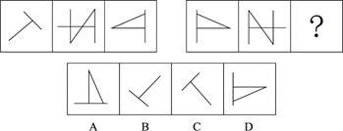

32. (2022深圳)从所给的四个选项中，选择最合适的一个填入问号处，使之呈现一定的规律性：
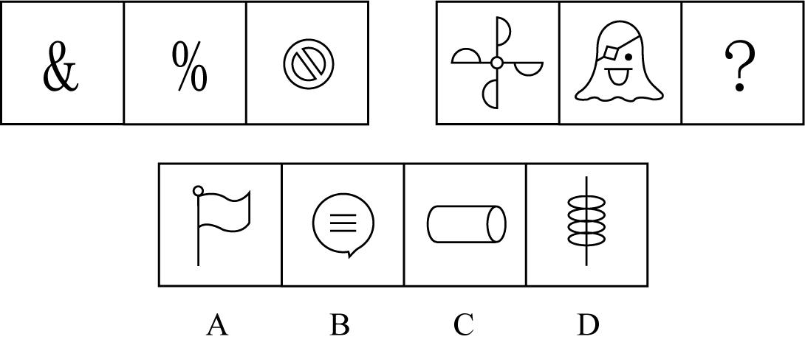

33. (2022深圳)从所给的四个选项中，选择最合适的一个填入问号处，使之呈现一定的规律性：
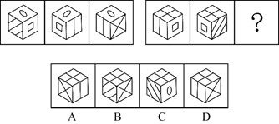

34. (2022深圳)从所给的四个选项中，选择最合适的一个填入问号处，使之呈现一定的规律性：
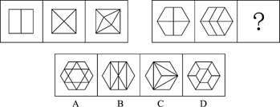

35. (2022深圳)从所给的四个选项中，选择最合适的一个填入问号处，使之呈现一定的规律性：
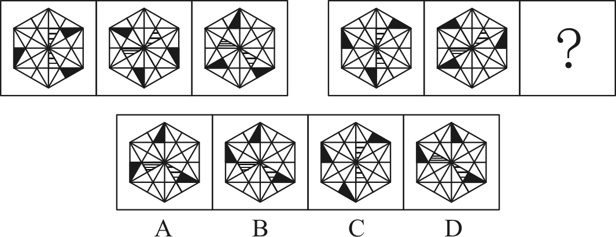

36. (2022深圳)一组人参加游戏，要求第一个人任意报数，接下来每个人都根据前一个人的报数按照既定规则继续报数。
第一个人报：“1，1”；
第二个人报：“2，1”；
第三个人报：“1，1，1，2”；
第四个人报：“1，2，3，1”；
第五个人报：“1，2，1，3，2，1”；
第六个人报：“1，3，2，2，3，1”。
则第七个人应报：
A. 1，2，2，3，2，1
B. 2，1，2，2，2，3
C. 3，2，2，2，1，1
D. 1，2，1，3，3，1

37. (2022深圳)某赛事的参赛者信息如下:
（1）3人是围棋选手;
（2）4人来自广东;
（3）2人来自深圳;
（4）5人是女生;
（5）来自深圳的参赛者都是男生。
若以上信息涉及了所有参赛者,则该赛事的参赛者（ ）。
A. 最多14人,最少8人
B. 最多14人,最少7人
C. 最多12人,最少7人
D. 最多12人,最少8人

38. (2022深圳)三孩政策引发民众热议。有人认为，三孩政策将加剧性别不公，影响女性的职业发展，加重家庭经济负担，因此夫妻应当合休产假，男女共担育儿义务，这一建议如果被采纳实施，将有效降低生育对女性职业发展的负面影响，提高女性生育意愿，推动三孩政策落实。
以下选项如果为真，最能支持上述结论的是：
A. 某集团的人力资源负责人表示，考虑到产假因素，业内招聘普遍倾向于录用男性
B. 已有国家正在实行类似的夫妻合休全薪产假政策，受到该国国民的大力支持
C. 夫妻合休产假可以优化家庭教育结构，有利于儿童身心健康成长
D. 调查显示，不考虑生育三孩的女性中，大多数对生育三孩将影响其职业发展有较大顾虑

39. (2022深圳)与老一辈相比，年轻一代的青春痘问题更为严重。有人认为，老一辈的生活条件艰苦，饮食清淡，而当代年轻人喜爱吃油炸食品和蛋糕，巧克力等甜食。因此，油炸食品和甜食是导致年轻一代青春痘问题更为严重的原因。
以下选项如果为真，最能质疑上述观点的是：
A. 青春痘是皮脂腺油脂分泌过多进而堵塞的结果
B. 油炸食品和甜食易使人堆积脂肪的部位是腰腹部，而非面部
C. 即使饮食清淡，少油少糖，也有可能长青春痘
D. 情绪压力也易引发青春痘，当代年轻人压力高于历代

40. (2022深圳)一对热恋期情侣之间的对话如下:
女生问:“我是不是世界上最漂亮的女生?”
男生答:“这个问题我回答不了,我得看完世界上所有女生后才能回答!”
要使以上对话中男生的论证基本成立,最需要假设的前提是:
A. 男生用情专一,不会见异思迁
B. 世界上所有女生在“漂亮”上是可以比较的
C. “漂亮”是一种客观属性且有评判标准
D. 男生可以在有生之年看完世界上所有女生

41. (2022深圳)在中国生产智能手机的成本比美国低50%。即使算上运输费用和关税，从中国进口智能手机到美国，仍比在美国生产智能手机便宜。
下列选项为真，最能支持上述结论？
A. 中国的劳动力成本比美国低50%
B. 从中国进口智能手机到美国，将减少美国智能手机制造业50%的就业机会
C. 从中国进口智能手机到美国的运输费用和关税少于在美国生产智能手机的成本的50%
D. 为获得更大收益，美国智能手机企业将生产线转移至中国

42. (2022深圳)上级视察小康村，了解到以下实情：如果宅基地没有管理良好，那么村民活动中心不会建成；除非乡村道路铺设完成，否则生态旅游产业无法发展；村民活动中心建成或者乡村道路没有铺设完成。
由此可推知：
A. 宅基地没有建设良好且生态旅游无法发展
B. 宅基地管理良好且乡村道路铺设完成
C. 宅基地没有管理良好或者生态旅游产业发展
D. 宅基地管理良好或者生态旅游产业无法发展

43. (2022深圳)某分公司组织员工前往总部参加年终晚会，所有员工要么选择乘高铁，要么选择乘飞机。经统计，乘高铁的员工多于乘飞机的员工，女员工人数多于男员工人数，则下列断定一定为真的是：
（1）乘飞机的女员工多于乘飞机的男员工
（2）乘高铁的男员工多于乘飞机的男员工
（3）乘高铁的女员工多于乘飞机的男员工
A. （1）（2）
B. 只有（3）
C. （2）（3）
D. 一个都没有

44. (2022深圳)“小T小T，请帮我开灯，小T小T，我心情不好，给我讲个笑话吧。小T小T，请在月底提醒我，妈妈的生日快到了......”如今，各式各样的智能机器人层出不穷，人工智能通过语音识别和机器学习来模拟人的行为，给人们提供工作和生活上的便利。多位专家预测，面向家庭日常使用的人工智能机器人，将超过服务于传统制造业和物流业的机器人，成为下一个爆发式增长的市场。
以下选项如果为真，最能质疑专家预测的是：
A. 人工智能机器人的研发制造工序繁杂，生产周期较长，很难实现大规模量产
B. 人工智能机器人虽然层出不穷，但各品牌机器人的质量参差不齐，家庭用户评价褒贬不一
C. 面向家庭的人工智能机器人看上去高端，但与实际需求落差大，若要“更像人类”，则成本过高
D. 人工智能和社会伦理是否会产生冲突，能否大批量投入居家使用，尚待时间检验

45. (2022深圳)有蓝蓝、豆豆、毛毛三个男生，他们各自有一个妹妹。已知：三个妹妹分别是花花、贝贝、妞妞；花花的哥哥是豆豆的好朋友，并且在三个男生中年纪最小；毛毛的年纪比妞妞的哥哥大。
由此可推知，三对兄妹分别是：
A. 蓝蓝和花花，豆豆和贝贝，毛毛和妞妞
B. 蓝蓝和妞妞，豆豆和花花，毛毛和贝贝
C. 蓝蓝和贝贝，豆豆和妞妞，毛毛和花花
D. 蓝蓝和花花，豆豆和妞妞，毛毛和贝贝

46. (2022深圳)-8，10，-7，12，-5，（ ）
A. 18
B. 16
C. 14
D. 11

47. (2022深圳)1427，2739，4559，3248，5678，（ ）
A. 9376
B. 7469
C. 2045
D. 3718

48. (2022深圳)1，2，2，5，4，11，8，（ ）
A. 18
B. 21
C. 23
D. 24

49. (2022深圳)0，1，2，6，16，44，（ ）
A. 58
B. 66
C. 120
D. 132

50. (2022深圳)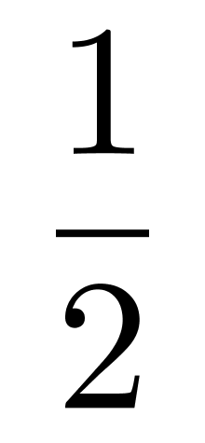， 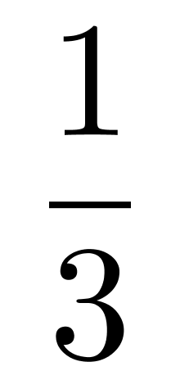， 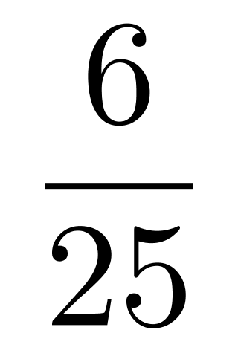，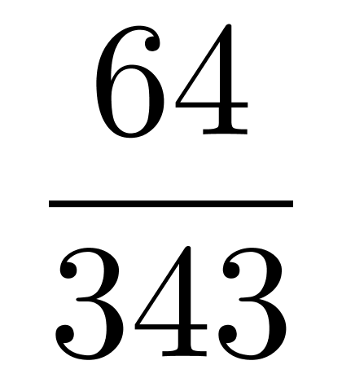，（ ）
A. 100/6561
B. 1000/6561
C. 100/729
D. 1000/729

51. (2022深圳)某学校有三队冬奥会志愿者，每队30人，已知第一队的男生数和第二队的女生数相同，第三队的男生数占全部男生数的2/5，则女生共有（ ）名。
A. 30
B. 40
C. 45
D. 50

52. (2022深圳)一批传统手工匠人需在预定时间内完成一笔糖人订单，他们捏糖人的速度都相同，有两种工期安排方案供其选择。方案一：若干名匠人先开工，经过三分之一的预定时间，将人数加倍，在预定时间刚好完成；方案二：10名匠人同时开工，在预定时间也刚好完成，则方案一前期应安排（ ）名匠人。
A. 6
B. 7
C. 8
D. 9

53. (2022深圳)某商城停车场实行按时长阶梯式收费，收费规则如下：不超出某一基础时长的，按5元/小时收费。超出该基础时长的，超出的部分每小时收费增加3元；停车时长达基础时长3倍以上时，则超出基础时长3倍的部分，每小时收费再增加3元。若甲某次停车离场时超出基础时长11小时，共交费116元，则基础时长为（ ）小时。（该基础时长为整数，停车时长不满1小时的按1小时计）
A. 6
B. 5
C. 4
D. 3

54. (2022深圳)实验室有甲、乙、丙3瓶盐酸溶液，浓度分别为10%、40%、60%，实验员将3瓶溶液全部倒入一瓶中，得到浓度为52%的盐酸溶液。已知乙溶液重量为甲溶液的1.5倍，则丙溶液重量为甲溶液的（ ）倍。
A. 4.5
B. 5.5
C. 6.5
D. 7.5

55. (2022深圳)小王从图书馆借了一本书，书共204页，阅读时，他发现书的前半部分有连续的4个页码被墨水污染，将其余200个页码加总，其和刚好可以被85整除，则被污染的4个页码中最小的数是：
A. 100
B. 95
C. 75
D. 41

56. (2022深圳)某公司举行爱心捐赠活动，经初步统计，平均每人捐款92.35元，复核时发现，因笔误将某人捐款100误写成10元，实际平均每人捐款96.85元，则该公司共有（ ）人捐款。
A. 18
B. 20
C. 25
D. 30

57. (2022深圳)小花猫和大黄狗从一周长为210米的环形花园的同一起点同时出发，沿着花园同向奔跑，已知小花猫和大黄狗的初始速度分别为20米/分，160米/分。每当大黄狗追上小花猫一次，大黄狗就减速1/3，小花猫则提速1/3。那么，当小花猫和大黄狗速度刚好相等时，他们共跑了（ ）米。
A. 1250
B. 940
C. 750
D. 1310

58. (2022深圳)某公司共有60人参加行业考试，考试共设5道必答题，满分为100分，每题答对得20分，答错不扣分，总分60分即为合格。经统计，第1至5题分别有52人、56人、48人、42人、30人答对，则该公司至少有（ ）人及格。
A. 30
B. 36
C. 38
D. 40

59. (2022深圳)小新18岁生日时，收到父母赠送的一只精美手表作为成年礼。手表每一分钟的刻度线上都装饰水晶。晚上7点29分53秒时，手表时针与分针的夹角内共有（ ）颗水晶。
A. 7
B. 8
C. 9
D. 10

60. (2022深圳)假定一对初生雌雄旅鼠一个月后能够成年，再过一个月便能再生下一对雌雄旅鼠，并且继续以此速度生育，若不考虑其他因素，2021年1月末将一对初生雌雄旅鼠在屋内，到2021年7月末屋内共有（ ）对雌雄旅鼠？
A. 8
B. 13
C. 21
D. 36

61. (2022深圳)党的十九大以来，党中央全面分析国际科技创新竞争________，深入研判国内外发展形势，针对我国科技事业面临的突出问题和挑战，坚持把科技创新摆在国家发展全局的核心位置，全面________科技创新工作。
填入横线处的词语最恰当的一组是：
A. 态势 谋划
B. 大势 谋划
C. 态势 策划
D. 大势 策划

62. (2022深圳)这次疫情是对全球卫生治理体系的一次集中________。我们要加强和发挥联合国和世界卫生组织作用，完善全球疾病预防控制体系，更好预防和应对今后的疫情。
填入横线处的词语最恰当的一项是：
A. 检验
B. 考验
C. 锻炼
D. 磨炼

63. (2022深圳)个人信息保护是数字经济和社会治理的底线，个人信息保护法的一大使命就是划出行为边界，引导并________政府和市场主体，使个人信息的收集、存储、使用、加工、传输、提供、公开等________，令侵害个人信息的行为能够得到法律惩处，为个人信息保护创造稳定可预期的常态化局面。
依次填入画横线处最恰当的一项是：
A. 约束 有章可循
B. 约束 有据可查
C. 制约 有章可循
D. 制约 有据可查

64. (2022深圳)将下列选项中的词语依次填入句子横线处，最恰当的一组是：
身居“唐宋八大家”之列的欧阳修，________文章冠绝一时，其为政措施________颇具创新意识。________欧阳修一生仕途坎坷，为官几十年竟遭三次贬谪，但他始终宠辱不惊，晚年________是旷达潇洒。
A. 不但 还 不过 更
B. 不仅 也 尽管 也
C. 不仅 也 不过 更
D. 不但 还 尽管 也

65. (2022深圳)将下列选项中的词语依次填入句子横线处，最恰当的一组是：
就业观是价值观和人生观的________，也是社会发展变化的________，就业观念的变化，折射出当代青年身上的朝气与锐气，也折射出时代的发展在当代青年身上留下印记。
A. 略影 指南针
B. 缩影 指南针
C. 略影 风向标
D. 缩影 风向标

66. (2022深圳)将下列选项中的词语依次填入句子横线处，最恰当的一组是：
在很多外地人看来，把江西人称为“老表”，似乎是一种贬义，因为“老表”这两个字很下里巴人。江西人却以有这样一个称呼而感到非常自豪，无论海角天涯，无论是否________，相互之间只要听到“我是老表”，马上就像________的亲戚一样。
A. 萍水相逢 不期而遇
B. 素昧平生 久别重逢
C. 素昧平生 不期而遇
D. 萍水相逢 久别重逢

67. (2022深圳)将下列选项中的词语依次填入句子横线处，最恰当的一项是：
他深知沦落江湖的艺人的________和痛苦，他是带着深厚的挚爱和同情来________这两个受着生活重压的小人物的。
A. 心酸 刻画
B. 心酸 描绘
C. 辛酸 刻画
D. 辛酸 描绘

68. (2022深圳)将下列选项中的词语依次填入各句横线处，最恰当的一项是：
（1）如果仅凭蜻蜓点水似的观感，作出以偏概全的判断，就容易盲人摸象、_______难以读懂真实而鲜活的农村，甚至陷入悲观悲情的泥潭。
（2）在中华民族近代史上，贫困如影随形：多灾多难，饿殍遍地的记录________。
A. 目无全牛 俯拾皆是
B. 一叶障目 俯拾皆是
C. 目无全牛 不胜枚举
D. 一叶障目 不胜枚举

69. (2022深圳)将下列选项中的词语依次填入句子横线处，最恰当的一组是：
在当时极左思潮统治下，军管组动辄干预并批判他们的技术工作，技术讨论会上甚至不允许使用外文字母作符号。很多技术人员自叹如倾巢之卵，_________，即使慎重、委婉地表达看法，也仍常遭批判。但每次讨论会上，他仍坚持讲真话，明确地讲出自己对技术问题的看法，绝不________。
A. 守口如瓶 随声附和
B. 噤若寒蝉 广谋从众
C. 守口如瓶 广谋从众
D. 噤若寒蝉 随声附和

70. (2022深圳)在博物馆展厅中心，一件19世纪的婚纱头纱美得令人________。这件平铺面积达7平方米的头纱耗时数十年制作，将所有阿朗松针织花边技艺融为一体，仿佛一本花边“百科全书”。人们观赏它，是在探寻时光的________，也是________时间打磨后的精湛技艺。
依次填入横线处最恰当的一项是：
A. 心旷神怡 绚烂 品味
B. 心旷神怡 瑰丽 领会
C. 屏息凝神 瑰丽 感受
D. 屏息凝神 绚烂 研习

71. (2022深圳)下列各项中，没有语病的一项是：
A. 月饼创新的落脚点，不仅是要在包装上花样翻新，而是要在口味上与时俱进。
B. 社交媒体上的“家长群”是把双刃剑，它拉近了学校和家庭的距离，降低了老师和家长沟通的成本，同时也会产生很多矛盾。
C. 家暴不是“家务事”，反家庭暴力是家庭、国家和社会的共同责任。
D. 理想的平台不是一对一的众声喧哗，也不应该成为一些人攀比、逞能、谋求私利或推卸责任的“角斗场”。

72. (2022深圳)下列各项中，有语病的一项是：
A. 作家是一个敏感的群体，对他们而言，花园是一个庇护所，一个让幻想飞翔的地方。
B. 由于心理压力较大，他决定通过占卜的方式给自己信心。
C. 湿润，湖漾，河畅，水净，景美，深圳的冬天着实是一个好地方。
D. 近年来，校外培训在资本助力下迅速扩张，加重了学生课业负担和家长经济负担，减损了人民群众的获得感。

73. (2022深圳)下列各项中，没有语病的一项是：
A. 20世纪60年代，西班牙语美洲叙事文学领域的“文学爆炸”，使拉丁美洲文学推向了世界。
B. 傍晚，我们登上回龙山最高处，映入眼帘的是莽莽青山、灼灼晚霞和阵阵凉爽的清风。
C. 现编新教材里的很多课文，对一线经验丰富的教师是再熟悉不过了。
D. 创新不是一蹴而就的，特别是基础科学领域的创新，往往需要“板凳坐得十年冷”的耐心和定力。

74. (2022深圳)下列选项中，有语病的一项是：
A. “枪声就是命令。”驻扎在附近的八路军115师老四团八连听到枪声后，立即赶来营救朱村百姓，有24名官兵牺牲在这里。
B. 珍珠苑种植专业合作社是由朱村党支部领办的，完成葡萄、香菇特色农产品的绿色认证，注册“珠村”“七岌山”商标，打造了“朱村味道”电商品牌。
C. 沂蒙山区腹地，沂河水畔，曹庄镇朱村，越来越热闹了。一拨又一拨游客来到这里，听红色故事，悟革命传统，品特色文化。
D. 这些年，朱村的变化翻天覆地：建起朱村大桥，开通滨河大道，水泥大道户户通……从偏居一隅变得四通八达。

75. (2022深圳)①强盛的罗马帝国灭亡于野蛮的汪达尔人入侵，光芒四射的希腊诸城邦亡于马其顿人等等，均属游牧、半游牧文明战胜农耕文明的典型例证
②尽管受到前朝志士顽强的抵制和反抗，但当尘埃落定，河山重整，世人别无选择，只能像杜牧慨叹的那样“折戟沉沙铁未销，自将磨洗认前朝”了
③在中国，宋、明两个王朝也都是被北方经济文化落后的少数民族灭亡的。偏安王朝因没落而退出历史舞台，九服之外的族群因雄起改变正统走向
④可以说，不论西方文明史还是东方文明史，都是血与火书写的，都是征服与被征服的历史
⑤值得注意的是，野蛮部落灭掉了文明族群，虎狼之国吞并了礼仪之邦，在人类社会发展中并非个案
将以上句子重新排列，最恰当的一项是：
A. ⑤①③④②
B. ⑤④①③②
C. ④⑤①③②
D. ④⑤③①②

76. (2022深圳)对旅游业而言，风景固然很重要，游客口碑更关键。游客都是乘兴而来，希望赏美景、享美食、获得良好服务、留下美好回忆。游客如愿以偿，一传十，十传百，是最生动的“广告”。同时，出门在外，人生地不熟，谁都不愿遇到“欺生”，更怕权益受损、投诉遇冷、败兴而归，那岂不是花钱找罪受？“宰客”事件频发，公然忽悠蒙骗，地方处置不力，自然会令有关地区的旅游形象大打折扣，一些热门旅游地“转冷”殷鉴不远。
下列对上文的理解有误的是：
A. 旅游业管理者不仅要重视打造美景，更要重视打造口碑
B. 唯有游客尽兴而归，才能维护旅游地的游客口碑
C. 地方对“宰客”等旅游问题要处置得力才暖人心
D. 一些热门旅游地或因“宰客”事件频发而遭遇冷落

77. (2022深圳)面对新时代教育的变革与重塑，教师作为教育实践环节的直接执行者，必须以先行者的姿态投身于这场历史洪流之中，而完成这一蜕变的关键就在于，让教师重新构建起以学习科学素养为核心的知识能力体系。对于新时代高水平教师队伍建设来说，学习科学素养不仅仅是对学习科学知识技能的进一步学习与拓展，更重要的是，它从实践应用和意识形态这两个层次，对教师在一线教学中深入理解和综合应用学习科学提出了更高的要求。教师需要从真实学习的基础机制出发，结合真实学科教学的有效设计与学习的有效评价，逐步完成自身学习科学素养的学习与构建。这一综合素养的形成，不仅需要教师自身付出艰巨的努力，同时也需要外界提供强有力的支持。
下列说法与原文意思不相符的是：
A. 教师必须重新构建起以学习科学素养为核心的知识能力体系，否则将难以适应新时代教育的变革与重塑
B. 教师应该从实践应用和意识形态这两个层次，进一步学习与拓展学习科学知识技能
C. 真实学习的基础机制，真实学科教学的有效设计与学习的有效评价是教师学习科学素养建构不可或缺的要素
D. 教师依靠自身，无法形成以学习科学素养为核心的综合素养

78. (2022深圳)科学技术可以改善耕地条件，进而扩大某些粮食作物种植区域，还可以提高粮食生产过程中有限资源的利用率。例如在实施塑料薄膜覆盖后，土壤一般可增温2～5℃，覆盖期内地表积温增加200～300℃，从而使作物适宜耕作区的纬度向北推移2～4°，海拔提高1000～2000m。该技术可应用的作物范围广，一般增产幅度可达30％～50％。农机装备技术的进步也至关重要。深松机、无人驾驶联合耕播作业机等机械设备逐渐被推广使用，很多新技术也在其中得到应用。如遥感技术可应用于农业资源调查、动态监测、生物产量估计与农业灾害预报等领域。
下列说法与原文意思相符的是：
A. 科技可使农作物的种植范围不受海拔限制
B. 提高有限资源的利用率可使粮食产量增加
C. 覆盖塑料薄膜可以使土壤增温200～300℃
D. 遥感技术既能改善农业资源，又能预报农业灾害

79. (2022深圳)火星在40亿年前是一个湿润、温暖，且拥有浓厚大气层的星球。其岩石圈、水和大气之间的相互作用在地表形成了河流、湖泊和地表沉积物。随着火星内部热活动的快速减弱和大气层的逐渐消失，其地表的液态水也随之消失，气候变得干冷，水动力过程对地表结构塑造的主导地位逐渐被风动力所取代。这种由温湿转变到干冷的气候变化大约持续了数亿年的时间，火星的表面逐渐演变成为一个不再宜居的环境。
下列说法与原文意思相符的是：
A. 40亿年前的火星曾有生命且环境宜居
B. 如今的火星气候干冷，液态水已不复存在
C. 火星表面曾存在与水活动相关的地貌
D. 如今不再宜居的环境已经几乎排除了火星上存在生命的可能

80. (2022深圳)秦中央集权的确立，还离不开文书行政体制。文书行政，是依靠公文来传递政务信息的政务运行机制。由于文书能保证信息的一致性，不会因层层下达而走样，所以是非常有效的统治工具。秦很重视文书行政。1975年出土的睡虎地秦墓竹简，抄有大量秦律令，其中一条讲：“有事请也，必以书，毋口请，毋羁请。（有事情必须请示时，一定要以文书的形式，不要口头请示，也不要让人代为请示）”它明确要求必须用文书来处理政务。秦律还有《行书律》，专门对文书的收发、传送作严格规定。律文规定，邮传机构接到皇帝的诏书必须立即发送，如有稽留，必受惩罚。通过文书行政，秦王朝确保了中央与地方政务信息的一体化。
下列说法与原文意思相符的是：
A. 文书行政体制是秦中央集权下的特有政务运行机制
B. 在秦王朝以口头形式处理政务会受到惩罚
C. 睡虎地秦墓竹简专门记载了秦王朝的政务处理程序规定
D. 文书行政是秦王朝实现中央与地方政务信息一体化的统治工具

81. (2022深圳)景观就是具有欣赏价值的风景，文学景观则是指那些与文学密切相关的景观。文学景观比普通的景观多了一层文学色彩和内涵，是地理环境与文学互相作用的结果，是文学的一种地理呈现。当人们到了文学名篇诞生地时，必然会产生“江山留胜迹，我辈复登临”的渴望，哪怕这座楼是重建的，也可以满足人们欣赏文学景观，触发情感共鸣的需求，名楼的魅力除了来源于楼本身，更多是来源于文学经典，____________________。
填入上文横线处的句子，最恰当的是：
A. 如果没有文学和名人加持，楼就很难成为名楼
B. 只要有文学和名人加持，楼就能成为名楼
C. 只有文学和名人的加持，才能使楼成为名楼
D. 当然，即使有了文学和名人加持，楼也未必能成为名楼

82. (2022深圳)在古代，许多诗人的作品是通过个人题壁、歌女吟唱的方式传之四方。在现代，传统文化不仅可以通过图书、报刊、音像、影视等形式进行传播，还可以通过日常生活中的用具进行传播。作为文房清玩的笺纸，由于和知识分子的生活密不可分，因此扮演了传承传统文化的角色。笺纸中不仅有图画，而且有书法、有篆刻、有诗词、有掌故，通过笺纸，人们可以重温诗、词、歌、赋的名句，可以品味传统文化的精神。比如，林纾的宋词意笺，陈师曾的杜甫诗意笺，都在很大程度上普及了唐诗宋词。
上文表达的主要观点是：
A. 传统文化的现代传播途径以笺纸为主
B. 唐诗宋词的普及与诗词意笺密不可分
C. 诗词作品的传播形式古今有异
D. 笺纸发挥了传承传统文化的重要作用

83. (2022深圳)没有安全的国家环境，人们怎么能一心脱贫攻坚并取得历史性成就？没有国家安全、社会稳定，推动创新发展、协调发展、绿色发展、开放发展、共享发展，经济社会发展怎么会有源源不断的活力和动力？没有维护国家安全的能力和信心，面对来势汹汹的新冠肺炎疫情，怎么能以众志成城之力抵挡住病毒的侵袭？国家安全、社会安定、人心安稳，不是从天上掉下来的，而是在发展实践中用行动维护而来的、捍卫而得的、奋战而赢的。
上文表达的主要观点是:
A. 创新发展、协调发展、绿色发展、开放发展、共享发展是当前经济社会发展的实践指南
B. 社会发展的活力和动力是战胜疫情、维护国家安全和社会安定的基本保障
C. 事实告诉我们，没有安全和稳定，一切都无从谈起
D. 在发展实践中，我们要用切实的行动来维护国家安全、社会安定和人心安稳

84. (2022深圳)笔墨大咖，顾名思义，是指在笔墨功夫上有追求、有造就、有作为的人。文学作品，中国书画等等，所倾注的正是淋漓酣畅的笔墨意韵。一个人若是总能做到意在笔先，又何愁不能泼洒出意韵生动的笔墨图景？这样的人，成为笔墨大咖是迟早的事。
上文“这样的人”是指：
A. 能做到意在笔先的人
B. 能泼洒出意韵生动的笔墨图景的人
C. 能倾注淋漓酣畅的笔墨意韵的人
D. 在笔墨功夫上有追求、有造就、有作为的人

85. (2022深圳)日前，四川博物院展出了反映古人分餐制的食具——“清河食官”铜染器。引发了人们的思考：“分餐制”是古已有之的吗？中国社会科学院考古研究所研究员给出的解释是，分餐制可上溯到史前时代。两汉时期，分餐制得到了很好的传承。当时人们没有坐具，分餐进食时，面前摆着一张低矮小食案，一人一案，案上放着食具。考古发现的汉墓壁画及画像石砖等实物和绘画资料，都可以证明这一点。五朝十六国时期，高足坐具的流行，导致传统席地而坐逐渐被更轻松的垂足坐姿取代，也进而影响分餐向会餐的转变。
根据上文，下列对中国古代分餐制理解正确的是：
A. 古人分餐进食的主要食具为铜染器
B. 分餐制在两汉时期得到了全国推广和普及
C. 考古资料证实，古人围案而坐，各有餐具，分餐进食
D. 历史上分餐制到会餐制的演变与古人坐姿变化有关

H市统计公报显示，2019年末全市各级各类学校总数达2642所，比上年增加91所；毕业生51.49万人，招生63.97万人，在校学生232.24万人，分别增长2.9%、0.5%和5.1%。年末全市有幼儿园1836所，增加65所；在园幼儿54.50万人，增长4.0%；有小学340所，减少4所；在校学生106.90万人，增长4.0%。普通中学417所，增加27所；在校学生47.74万人，增长6.6%。普通高等学校13所，与上年持平，在校学生数增长9.0%。全年全市普通高等学校本专科招生3.00万人，在校生9.22万人，毕业生2.13万人；普通高等学校研究生教育招生0.81万人，在校生2.10万人，毕业生0.47万人。
2019年末，全市各类专业技术人员183.50万人，比上年增长10.1%，其中具有中级及以上技术职称的专业技术人员54.69万人，增长7.4%。年末全市各级创新载体2258个，其中，国家级重点实验室、工程实验室和技术中心等创新载体116个，部级创新载体604个，市级创新载体1537个。全年专利申请量与授权量分别为26.15万件和16.66万件，分别增长14.4%和18.8%。其中，发明专利申请量与授权量分别为8.29万件和2.61万件，分别增长18.4%和22.3%；PCT国际专利申请量1.75万件，减少3.4%。
86. (2022深圳)2019年末，H市各级各类学校中，学校数量同比增加最快的是：
A. 幼儿园
B. 小学
C. 普通中学
D. 普通高等学校

87. (2022深圳)若全市每所幼儿园平均在园幼儿数保持2019年同比增量不变，则到（ ），幼儿园平均在园幼儿数可超过300名。
A. 2020年
B. 2021年
C. 2022年
D. 2023年

88. (2022深圳)2019年末，H市普通高等学校研究生在校生数同比增长：
A. 7.6%
B. 19.3%
C. 26.1%
D. 无法判断

89. (2022深圳)关于H市2019年专利申请量与授权量，下列说法不正确的是：
A. 发明专利在全年专利申请量与授权量中的占比均同比上升
B. 发明专利申请量同比增速较PCT国际专利申请量同比增速高21.8%
C. 全年专利申请量同比增量大于全年专利授权量同比增量
D. PCT国际专利申请量同比减少约0.06万件

90. (2022深圳)根据上文，下列说法不正确的是（ ）。
A. 2018年末，H市小学在校学生数在各级各类学校在校学生总数中占比不足一半
B. 2018年末，H市各类专业技术人员中，具有中级及以上技术职称的人员占比不足三成
C. 2019年末，H市普通高等学校毕业生中，本专科毕业生数占比超过八成
D. 2019年末，H市部级及以上创新载体在全市各级创新载体中占比超过三成

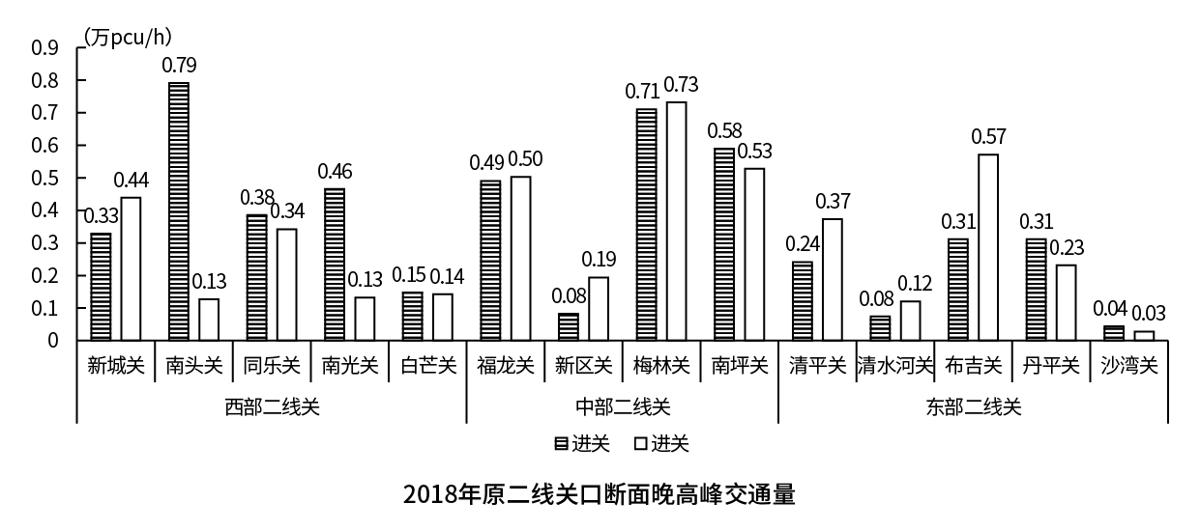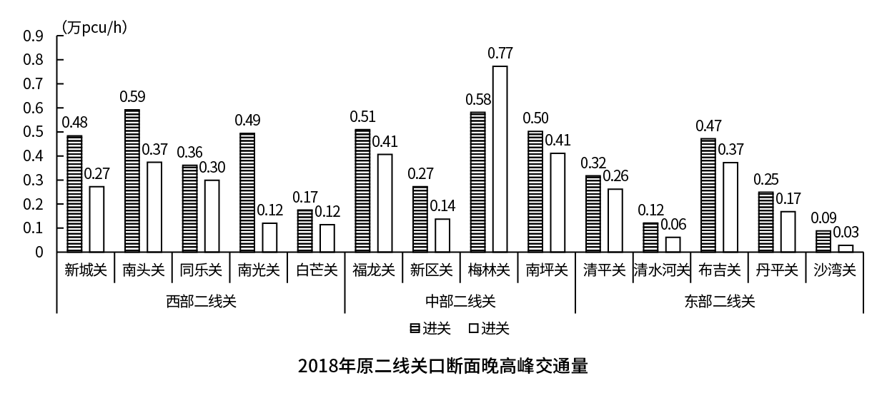
91. (2022深圳)交通潮汐现象是指早晨进城方向交通流量大，而晚上出城方向交通流量大的现象。以下关口断面交通潮汐现象最明显的是：
A. 布吉关
B. 清平关
C. 南头关
D. 福龙关

92. (2022深圳)西部二线关中，断面早晚高峰进关交通量之和位列第三位的关口是：
A. 南头关
B. 南光关
C. 同乐关
D. 新城关

93. (2022深圳)与东部二线关口相比，中部二线关口断面早高峰进关交通量之和大：
A. 48.8%
B. 67.8%
C. 1.61万pcu/h
D. 0.54万pcu/h

94. (2022深圳)若城市道路的设计通行能力为1500pcu/h，则晚高峰进出关交通量均超设计值的关口有（ ）个。
A. 7
B. 8
C. 9
D. 10

95. (2022深圳)根据上图，下列说法正确的有（ ）个。
（1）原二线关口中，梅林关断面早晚高峰出关交通量均最大；
（2）东部二线关口的断面早高峰进关交通量均大于出关交通量；
（3）西部二线关口断面早高峰出关交通量之和与晚高峰相等。
A. 0
B. 1
C. 2
D. 3

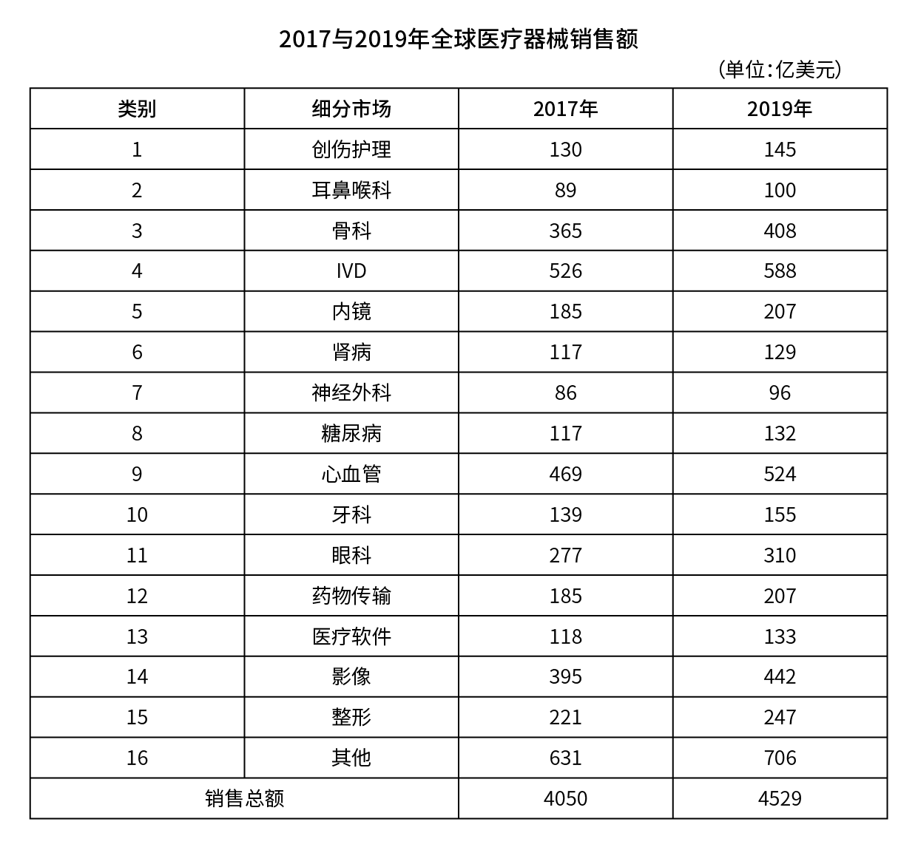
96. (2022深圳)若2017年全球医疗器械销售总额同比提高4.6%，IVD医疗器械销售额在全球医疗器械销售总额中占比同比提高3个百分点，则2016年IVD医疗器械的销售额约为（ ）亿美元。
A. 354
B. 387
C. 407
D. 421

97. (2022深圳)2017年，除其他类外，在全球医疗器械销售总额中占比超过5%的细分市场有（ ）个。
A. 4
B. 5
C. 6
D. 7

98. (2022深圳)2019年，除其他类外，排名前五的细分市场销售额之和约占全球医疗器械销售总额的：
A. 35.5%
B. 40.0%
C. 45.6%
D. 50.2%

99. (2022深圳)与2017年相比，除其他类外，2019年全球医疗器械销售额增幅最小的细分市场是：
A. 肾病
B. 心血管
C. 骨科
D. 医疗软件

100. (2022深圳)根据上表，下列说法正确的是：
A. 2017—2019年，全球医疗器械销售总额年均增长率大于6%
B. 2019年，牙科医疗器械销售额在全球医疗器械销售总额中的占比较耳鼻喉科高2.1个百分点
C. 与2017年相比，2019年糖尿病医疗器械销售额在全球医疗器械销售总额中的占比有所上升
D. 与2017年相比，2019年医疗器械销售额增长超过50亿美元的细分市场有4个

参考答案与解析
第一部分 客观题
一、单选题
第1题
【知识点】 中国近现代史
【答案】 D
【解析】 本题考查历史常识。
A项，正确，1921年7月，中国共产党第一次全国代表大会在上海法租界开幕。由于会场受到暗探注意和法租界巡捕搜查，最后一天的会议转移到浙江嘉兴南湖的游船上举行。因此，中共一大召开地点为上海、嘉兴。
B项，正确，中国共产党第一次代表大会讨论并通过《中国共产党的第一个纲领》，这份１５条约７００字的简短纲领，确定了党的名称、奋斗目标、基本政策、提出了发展党员、建立地方和中央机构等组织制度，兼有党纲和党章的内容，是党的第一个正式文献。党的一大没有制定党的章程。
C项，正确，中共一大决定设立中央局作为中央的临时领导机构，选举产生了以陈独秀为书记的中央局。
D项，错误，参加中共一大的代表有13个，分别为：上海的李达、李汉俊，北京的张国焘、刘仁静，长沙的毛泽东、何叔衡，武汉的董必武、陈潭秋，济南的王尽美、邓恩铭，广州的陈公博，旅日的周佛海；包惠僧受陈独秀派遣，出席了会议。而陈独秀和李大钊因事务繁忙，并未出席本次会议。
因此本题选D。
【来源】 2022年深圳公务员考试《行测》真题第1题

第2题
【知识点】 国内时政
【答案】 C
【解析】 本题考查时政常识。
A、D项，错误，“老虎”喻指位居高层的腐败官员，“苍蝇”则指身处基层的腐败官员。“打虎拍蝇”反映了党中央在惩治腐败这一大是大非问题上的原则立场和政策措施，既形象又深刻。“打虎拍蝇”行动是党风廉政建设和反腐败工作的重要行动。“打虎拍蝇”是中国治国理政的重要一环，发端于严格执纪、严肃问责；起兴于求真务实、真抓实干；发展于勇于改革、锐意创新。A项对应“打虎”、D项对应“拍蝇”。
B项，错误，党的十八大以来，习近平总书记多次强调要对党忠诚老实、对群众忠诚老实，坚决反对搞两面派、做两面人。并非十九大报告内容。
C项，正确，“猎狐”跟中国海外反腐行动相关。“猎狐”专项行动重点抓捕潜逃在外的职务犯罪嫌疑人。C项国际追逃追赃与“猎狐”相关。
因此本题选C。
【来源】 2022年深圳公务员考试《行测》真题第2题

第3题
【知识点】 哲学常识（其它）
【答案】 A
【解析】 本题考查哲学常识。
A项，当选，内因是事物变化的根据，它规定着事物发展的方向，是事物发展的根本原因。外因是事物变化的条件，它能够加速或延缓甚至暂时改变事物发展的进程。题干中“贸易战产生一定的负面影响”属于外因。“我国经济韧性好，潜力足，回旋空间大“属于内因。体现了内因和外因的辩证关系原理。与A项表述一致。
B项，不当选，量变和质变的辩证关系：事物的发展总是从量变开始的，量变是质变的必要准备，质变是量变的必然结果。题干中并没有量变和质变的体现。
C项，不当选，事物的普遍联系：事物之间以及事物内部诸要素之间的相互影响、相互制约和相互作用。联系是普遍的，世界上一切事物都与周围其他事物有着这样或那样的联系。题干中并没有体现普遍联系。
D项，不当选，矛盾的普遍性指矛盾存在于一切事物中，存在于一切事物发展过程的始终。矛盾的特殊性是指各个具体事物的矛盾、每一个矛盾的各个方面在发展的不同阶段上各有其特点。题干中并没有体现矛盾的普遍性和特殊性的辩证原理。
因此本题选A。
【来源】 2022年深圳公务员考试《行测》真题第3题

第4题
【知识点】 宪法
【答案】 D
【解析】 本题考查法律常识。
A项，不当选，普遍性原则，是指享有选举权和被选举权的公民具有广泛性、普遍性，凡是达到法定年龄的公民都享有选举权和被选举权。因依法被剥夺政治权利而没有选举权和被选举权的人是极少数。属于人大代表选举制度的基本原则，与题干描述不符。
B项，不当选，平等性原则，是指公民在选举中的地位平等，享有同等的选举权。具体来说，就是每一选民在一次选举中只有一个投票权，并且每一张选票的效力相同。属于人大代表选举制度的基本原则，与题干描述不符。
C项，不当选，秘密投票原则，即为不记名投票原则。即选票上不署投票人的姓名，投票人按照自己的意愿对代表候选人表示赞成、反对、弃权，或者另选他人。属于人大代表选举制度的基本原则，与题干描述不符。
D项，当选，新中国成立以来，我国于1953年制定颁布选举法，1979年重新修订选举法，其后又先后进行了七次修改，我国人大代表的选举制度不断完善，形成了普遍、平等、直接选举与间接选举相结合、差额选举、无记名投票和秘密投票的选举原则。
直接选举与间接选举相结合的原则是指全国人大代表和省级、设区的市、自治州人大代表由间接选举产生，县、乡两级人大代表由选民直接选举产生。根据《选举法》第3条 全国人民代表大会的代表，省、自治区、直辖市、设区的市、自治州的人民代表大会的代表，由下一级人民代表大会选举。不设区的市、市辖区、县、自治县、乡、民族乡、镇的人民代表大会的代表，由选民直接选举。并非选项D中的间接选举原则。
因此本题选D。
【来源】 2022年深圳公务员考试《行测》真题第4题

第5题
【知识点】 宏观经济学
【答案】 C
【解析】 本题考查经济常识。
A项，错误，价值规律的表现形式是，受供求关系影响价格围绕价值上下波动。荔枝减产导致价格高企符合市场经济规律。
B项，错误，市场需求受到商品价格的影响，与价格成反比。降低机票价格可以增加机票需求，是机场在淡季的经营策略，符合市场经济规律。
C项，正确，市场失灵是指通过市场配置资源不能实现资源的最优配置，导致市场失灵的原因包括垄断、外部性、公共物品和不完全信息等因素。主要表现为不完全竞争、收入财富分配不公、外部负效应、失业问题等。C项某印刷厂趁雨夜向河道输送污水，是市场经济自发性的一种表现，使得河道沿岸受到污染但不能得到经济补偿，是一种市场经济负外部性的表现，体现了市场失灵。
D项，错误，价值规律的表现形式是，受供求关系影响价格围绕价值上下波动。小汽车指标增加，车牌竞拍价格下降，符合市场经济规律。
因此本题选C。
【来源】 2022年深圳公务员考试《行测》真题第5题

第6题
【知识点】 行政法
【答案】 D
【解析】 本题考查法律常识。
A项，正确，信访局是县级以上人民政府信访工作机构是本级人民政府负责信访工作的行政机构，享有行政职权，能以自己的名义行使国家行政职权，并能独立承担因此产生法律责任。各级人民政府、县级以上人民政府工作部门应当做好信访工作，认真处理来信、接待来访，倾听人民群众的意见、建议和要求，接受人民群众的监督，努力为人民群众服务。
B项，正确，建筑工务署是深圳市政府工程的常设管理机构，工务署为财政全额拨款的行政管理类事业单位，全署人员的工资福利与工程无关。在市政府的授权下，集中统一管理工程事项，能以自己的名义行使国家行政职权，并能独立承担因此产生的法律责任。
C项，正确，《地方各级人民代表大会和地方各级人民政府组织法》第六十八条规定：“市辖区、不设区的市的人民政府，经上一级人民政府批准，可以设立若干街道办事处，作为它的派出机关。”在行政法上派出机关可以成为行政复议的被申请人、行政诉讼被告和行政赔偿义务人，行政公署还是适格的复议机关。街道办事处作为地方人民政府的派出机关，实际上履行着一级人民政府的职能，取得了事实上成为一级人民政府的法律地位，具有行政主体资格。
D项，错误，派出所是公安机关的派出机构，非经法律、法规的授权，不具有独立的行政主体资格。但是派出所对于警告以及五百元以下的罚款具有行政处罚主体资格，这是由法律规定的。依据《中华人民共和国治安管理处罚法》 第91条 治安管理处罚由县级以上人民政府公安机关决定；其中警告、五百元以下的罚款可以由公安派出所决定。
因此本题选D。
【来源】 2022年深圳公务员考试《行测》真题第6题

第7题
【知识点】 民法
【答案】 B
【解析】 本题考查法律常识。
A项，不当选，根据《民法典》第1051条，有下列情形之一的，婚姻无效：（一）重婚；（二）有禁止结婚的亲属关系；（三）未到法定婚龄。《民法典》第1047条，结婚年龄，男不得早于二十二周岁，女不得早于二十周岁。A项中小陈和小宋出生于1999年，2019年结婚的时候两人均为20周岁。男方未达法定婚龄，属于无效婚姻。
B项，当选，根据《民法典》第1051条，有下列情形之一的，婚姻无效：（一）重婚；（二）有禁止结婚的亲属关系；（三）未到法定婚龄。B项不属于上述无效婚姻的情形。
C项，不当选，根据《民法典》第1051条，有下列情形之一的，婚姻无效：（一）重婚；（二）有禁止结婚的亲属关系；（三）未到法定婚龄。《民法典》第1048条，直系血亲或者三代以内的旁系血亲禁止结婚。C项中阿红和堂哥阿雷属于三代以内的旁系血亲，属于无效婚姻。
D项，不当选，根据《民法典》第1051条，有下列情形之一的，婚姻无效：（一）重婚；（二）有禁止结婚的亲属关系；（三）未到法定婚龄。《民法典》第1079条，夫妻一方要求离婚的，可以由有关组织进行调解或者直接向人民法院提起离婚诉讼。人民法院审理离婚案件，应当进行调解；如果感情确已破裂，调解无效的，应当准予离婚。有下列情形之一，调解无效的，应当准予离婚：（一）重婚或者与他人同居；（二）实施家庭暴力或者虐待、遗弃家庭成员；（三）有赌博、吸毒等恶习屡教不改；（四）因感情不和分居满二年；（五）其他导致夫妻感情破裂的情形。D项中与妻子李四分居多年的张三尚未协议或起诉离婚，婚姻关系仍存续，属于重婚，属于无效婚姻。
因此本题选B。
【来源】 2022年深圳公务员考试《行测》真题第7题

第8题
【知识点】 国内时政
【答案】 D
【解析】 本题考查时政常识。
A项，错误，“特区精神”包括奋发有为、只争朝夕的创业精神。A项中“务实高效”不属于特区精神。
B项，错误，“特区精神”包括海纳百川、兼容并蓄的开放精神和追求卓越、崇尚成功、宽容失败的创新精神。B项中“大气谦和”不属于特区精神。
C项，错误，“特区精神”包括自立、自强、自信和不畏艰险、敢于牺牲的拼搏精神。C项中“开拓创新”不属于特区精神。
D项，正确，2020年10月14日，深圳经济特区建立40周年庆祝大会在广东省深圳市隆重举行。中共中央总书记、国家主席、中央军委主席习近平在会上发表重要讲话。习近平强调，要弘扬以爱国主义为核心的民族精神和以改革创新为核心的时代精神，继续发扬敢闯敢试、敢为人先、埋头苦干的特区精神，激励干部群众勇当新时代的“拓荒牛”。
因此本题选D。
【来源】 2022年深圳公务员考试《行测》真题第8题

第9题
【知识点】 省情常识
【答案】 B
【解析】 本题考查省情常识。
A项，正确，1980年8月全国人大常委会颁布了《广东省经济特区条例》，深圳经济特区正式成立，地域包括今罗湖、福田、南山、盐田四个区。
B项，错误，2010年5月31日，中央已经批准了深圳扩大特区版图的申请。深圳特区范围延伸至全市，特区总面积由395平方公里扩容为1948平方公里，接近香港面积的两倍，并于2010年7月1日起执行。地域包括今罗湖区、福田区、南山区、盐田区、龙岗区、宝安区、龙华区、坪山区、光明区、大鹏新区。深圳经济特区在1980年成立，2010年并非是深圳经济特区建立20周年，应该是30周年。
C项，正确，深汕特别合作区，隶属广东省汕尾市海丰县，中国首个特别合作区，位于广东省汕尾市西部，粤港澳大湾区最东端，西北与惠州市惠东县接壤，东与汕尾市海丰县相连，总面积468.3平方千米。
D项，正确，深圳蛇口自贸区是中共中央政治局2015年3月24日召开会议，习近平主席主持会议，会议审议通过广东（三大片区：广州南沙自贸区、深圳蛇口自贸区、珠海横琴自贸区）、天津、福建自由贸易试验区总体方案。深圳蛇口自贸区被称为“特区中的特区”，依托深港，放眼国际。
因此本题选B。
【来源】 2022年深圳公务员考试《行测》真题第9题

第10题
【知识点】 中共党建
【答案】 A
【解析】 本题考查党建常识。
A项，当选，《中国共产党党员教育管理工作条例》第5章第24条第2、3款规定，对因私出国并在国外长期定居的党员和出国学习研究超过5年时间仍未返回的党员，一般予以停止党籍。停止党籍的决定由保留其组织关系的党组织按照有关规定作出。对与党组织失去联系6个月以上、通过各种方式查找仍然没有取得联系的党员，予以停止党籍。停止党籍的决定由所在党支部或者上级党组织按照有关规定作出。停止党籍2年后确实无法取得联系的，按照自行脱党予以除名。
B项，C项，D项，不当选，对因私出国并在国外长期定居的党员和出国学习研究超过5年时间仍未返回的党员，一般予以停止党籍；对与党组织失去联系6个月以上、通过各种方式查找仍然没有取得联系的党员，予以停止党籍。停止党籍是对党员党籍的管理手段，不是组织处置，也不是党纪处分。对停止党籍的党员，符合条件的，可以按照规定程序恢复党籍。
因此本题选A。
【来源】 2022年深圳公务员考试《行测》真题第10题

第11题
【知识点】 中国近现代史
【答案】 D
【解析】 本题考查历史常识。
A项，正确，1949年10月1日，新中国宣告成立，从此中国人民开始当家做主。1950年10月开始的抗美援朝出国作战是新中国成立后的第一次出国作战。
B项，正确，2020年10月23日，习近平总书记在纪念中国人民志愿军抗美援朝出国作战70周年大会上的讲话中指出，1950年10月19日，中国人民志愿军在彭德怀司令员兼政治委员率领下进入朝鲜战场。这是以正义之师行正义之举。
C项，正确，上甘岭战役，也称为三角山战役，是抗美援朝战争中的一场重要战役，是1952年10月14日至11月25日中国人民志愿军与“联合国军”在上甘岭及其附近地区展开的一场著名的战役，在持续43天的战斗中，志愿军与“联合国军”反复争夺阵地达59次，志愿军共击退“联合国军”900多次冲锋。最终志愿军守住了阵地，取得了胜利。
D项，错误，抗美援朝，又称抗美援朝运动或抗美援朝战争，是20世纪50年代初爆发的朝鲜战争的一部分。1950年10月，中国人民志愿军赴朝作战，拉开了抗美援朝战争的序幕。1953年7月，双方签订《朝鲜停战协定》，从此抗美援朝胜利结束。1958年，志愿军全部撤回中国。10月25日为抗美援朝纪念日。故抗美援朝时间为1950年10月—1953年7月。2020年是中国人民志愿军抗美援朝出国作战70周年。
因此本题选D。
【来源】 2022年深圳公务员考试《行测》真题第11题

第12题
【知识点】 习思想
【答案】 B
【解析】 本题考查政治常识。
2021年11月11日，党的十九届六中全会通过了《中国共产党第十九届中央委员会第六次全体会议公报》（下简称《公报》）。
A项，错误，《公报》指出，新民主主义革命时期，党面临的主要任务是，反对帝国主义、封建主义、官僚资本主义，争取民族独立、人民解放，为实现中华民族伟大复兴创造根本社会条件。应为“新民主主义革命时期”，而非“社会主义革命和建设时期”。
B项，正确，《公报》指出，社会主义革命和建设时期，党面临的主要任务是，实现从新民主主义到社会主义的转变，进行社会主义革命，推进社会主义建设，为实现中华民族伟大复兴奠定根本政治前提和制度基础。
C、D项，错误，《公报》指出，改革开放和社会主义现代化建设新时期，党面临的主要任务是，继续探索中国建设社会主义的正确道路，解放和发展社会生产力，使人民摆脱贫困、尽快富裕起来，为实现中华民族伟大复兴提供充满新的活力的体制保证和快速发展的物质条件。应为“改革开放和社会主义现代化建设新时期”，而非“社会主义革命和建设时期”。
因此本题选B。
【来源】 2022年深圳公务员考试《行测》真题第12题

第13题
【知识点】 公共管理常识
【答案】 B
【解析】 本题考查管理常识。
A项，错误，预算编制是对未来一段时间内公共部门收支进行测算和计划的活动。公共预算的过程分为预算编制，预算执行和决算。预算执行由本级财政部门负责，包括收入执行，支出资金拨付和预算调整三个环节。决算是对预算结果的总结和评价，目的是为了集中反映预算活动的基本情况和政府绩效，为编制新的预算提供参考。预算方案可以随实际情况进行调整。A项表述为预算一旦确定，政府支出就不能再行增加。
B项，正确，公共预算指经立法程序批准的政府年度财政收支计划，以及政府的资金筹集，使用计划及相关的一系列制度等，存在于市场经济中并且与公共财政相适应的国家预算类型。阿伦·希克把政府预算的职能划分为三种:计划、管理、控制。
C项，错误，公共预算注重强化财政资金管控，确保资金安全高效运行。但并非要求迅速完成资金支出。
D项，错误，财政问责是公共预算应承担的受托责任,是指政府的财政活动应履行其对公民和社会的承诺,真正做到“取之于民,用之于民”,是公共预算的最终目标。D项中表述为财政问责并非公共预算的最终目标。
因此本题选B。
【来源】 2022年深圳公务员考试《行测》真题第13题

第14题
【知识点】 公文常识
【答案】 A
【解析】 本题考查公文常识。
A项，当选，《党政机关公文处理工作条例》第11条规定，公文使用的汉字、数字、外文字符、计量单位和标点符号等，按照有关国家标准和规定执行。民族自治地方的公文，可以并用汉字和当地通用的少数民族文字。
B、D项，不当选，《党政机关公文处理工作条例》第15条规定，向上级机关行文，应当遵循以下规则：
（一）原则上主送一个上级机关，根据需要同时抄送相关上级机关和同级机关，不抄送下级机关。
（二）党委、政府的部门向上级主管部门请示、报告重大事项，应当经本级党委、政府同意或者授权；属于部门职权范围内的事项应当直接报送上级主管部门。
（三）下级机关的请示事项，如需以本机关名义向上级机关请示，应当提出倾向性意见后上报，不得原文转报上级机关。
（四）请示应当一文一事。不得在报告等非请示性公文中夹带请示事项。
（五）除上级机关负责人直接交办事项外，不得以本机关名义向上级机关负责人报送公文，不得以本机关负责人名义向上级机关报送公文。
（六）受双重领导的机关向一个上级机关行文，必要时抄送另一个上级机关。
B项属于本条第（一）项，表述错误，不当选。
D项属于本条第（四）项，表述错误，不当选。
C项，不当选，《党政机关公文处理工作条例》第16条规定，向下级机关行文，应当遵循以下规则：
（一）主送受理机关，根据需要抄送相关机关。重要行文应当同时抄送发文机关的直接上级机关。
（二）党委、政府的办公厅（室）根据本级党委、政府授权，可以向下级党委、政府行文，其他部门和单位不得向下级党委、政府发布指令性公文或者在公文中向下级党委、政府提出指令性要求。需经政府审批的具体事项，经政府同意后可以由政府职能部门行文，文中须注明已经政府同意。
（三）党委、政府的部门在各自职权范围内可以向下级党委、政府的相关部门行文。
（四）涉及多个部门职权范围内的事务，部门之间未协商一致的，不得向下行文；擅自行文的，上级机关应当责令其纠正或者撤销。
（五）上级机关向受双重领导的下级机关行文，必要时抄送该下级机关的另一个上级机关。
C项属于本条第（四）项，表述错误，不当选。
因此本题选A。
【来源】 2022年深圳公务员考试《行测》真题第14题

第15题
【知识点】 化学常识
【答案】 B
【解析】 本题考查科技常识。
A项，正确，气调储藏是一种安全可靠的果蔬保鲜手段。所谓气调储藏就是在冷藏的基础上增加气体成分调节手段，主要是降氧增碳，即降低氧气的浓度，提高二氧化碳的浓度，必要时可加氮气，以达到更好的储藏效果。污染果蔬产品的微生物大多为亲氧性的，因此二氧化碳可以抑制亲氧微生物的生存和繁殖。而且，在低氧条件下（如含氧1%-5%），适当增大二氧化碳浓度还可抑制果蔬的呼吸，从而提高果蔬品质和延长保存期。
B项，错误，凝华是指物质跳过液态直接从气态变为固态的现象，凝华过程物质要放热。升华指物质从固态不经过液态直接变成气态的过程，升华过程要吸收热量。固态二氧化碳即干冰，升华吸热且不可燃，可用作灭火剂。
C项，正确，工业上用氨和二氧化碳反应合成尿素，其反应是：CO2＋2NH3=CO（NH2）2＋H2O。尿素作为一种中性肥料，尿素适用于各种土壤和植物。它易保存，使用方便，对土壤的破坏作用小，是使用量较大的一种化学氮肥，也是含氮量最高的氮肥。
D项，正确，液态二氧化碳是一种新型、无污染的衣物干洗清洁剂，基本原理是：二氧化碳在高压下变为液态，清洗过程中能将污物溶解，清洗完后含有污物的液态二氧化碳排放至分离槽，减除压力后，成为气态的二氧化碳与污物分离，分离后的二氧化碳气体经冷凝器处理可循环使用。
因此本题选B。
【来源】 2022年深圳公务员考试《行测》真题第15题

第16题
【知识点】 省情常识
【答案】 C
【解析】 本题考查省情常识。
A项，不当选，龙岗河发源于梧桐山，是东江二级支流淡水河的干流，其上游由横岗街道的梧桐山河、大康河、简龙河以及何茂盛河，而后流经龙岗街道、坪地街道、坑梓街道后入惠阳境内。与题干表述不符。
B项，不当选，坪山河，发源于三洲田梅沙尖，流经坪山，在兔岗岭进入惠阳境内，在淡水寮湖汇入淡水河，属淡水河一级支流。与题干表述不符。
C项，当选，从“我自牛尾岭”“再入后海湾、内伶仃”，这两个有效信息得知，这属于深圳河。广东省深圳河，属珠江三角洲水系，干流上游为沙湾河，发源于牛尾岭，上游支流莲塘河发源于梧桐山。深圳河干流流经深圳与香港，自东北向西南流入深圳湾，出伶仃洋。
D项，不当选，盐田河发源于深圳市东部梧桐山，是盐田区集雨面积最大的河道，全长6.4km，从西北向东南沿北山大道汇入大鹏湾。与题干表述不符。
因此本题选C。
【来源】 2022年深圳公务员考试《行测》真题第16题

第17题
【知识点】 国内时政
【答案】 A
【解析】 本题考查时政常识。
2021年2月20日，习近平在党史学习教育大会上指出要切实为群众办实事解难题。要把学习党史同总结经验、观照现实、推动工作结合起来，把学习成效转化为工作动力和成效，防止学习和工作“两张皮”。这次党史学习教育要同解决实际问题结合起来，开展好“我为群众办实事”实践活动。
因此本题选A。
【来源】 2022年深圳公务员考试《行测》真题第17题

第18题
【知识点】 人文常识（其它）
【答案】 C
【解析】 本题考查人文常识。
诗句出自清代郑板桥的《潍县署中画竹呈年伯包大中丞括》。这首诗是郑板桥于乾隆十一、二年（1746年—1747年）间任山东潍县知县时所作。诗句意思是：在书斋躺着休息，听见风吹竹叶发出萧萧之声，立即联想是百姓啼饥号寒的怨声。虽然我们只是些小小的州县官吏，但是老百姓的一举一动都牵动着我们的感情。
因此本题选C。
【来源】 2022年深圳公务员考试《行测》真题第18题

第19题
【知识点】 经济常识（其它）
【答案】 A
【解析】 本题考查经济常识。
A项，正确，私人物品是具有竞争性和排他性的物品。所谓竞争性，意指增加一个消费者，需要减少任何其他消费者对这种产品的消费。所谓排他性，意指产品一旦生产出来，付费才可以使用。冰淇淋是具有竞争性和排他性的物品，所以属于私人物品。
B项，错误，自然垄断物是指有排他性但没有竞争性的物品。海洋中的鱼属于公有资源而非自然垄断物。
C项，错误，公有资源指具有竞争性但没有排他性的物品。国防属于公共物品而非公有资源。
D项，错误，公共物品指既无排他性又无竞争性的物品。拥挤的不收费道路属于公有资源而非公共物品。
因此本题选A。
【来源】 2022年深圳公务员考试《行测》真题第19题

第20题
【知识点】 国内时政
【答案】 B
【解析】 本题考查时政常识。
2021年深圳市人民政府工作报告指出，未来五年，我们要充分发挥“双区”驱动、“双区”叠加效应。充分发挥粤港澳大湾区的核心引擎功能，紧扣“中央要求、湾区所向、港澳所需、深圳所能”，强化基础设施“硬联通”和规则机制“软联通”，促进人员、货物、资金、技术、信息等各类要素高效便捷流动，提升深港澳市场一体化水平，做强深港这一极，强化广深“双城联动、比翼双飞”，促进珠江口东西两岸融合互动，携手打造国际一流湾区和世界级城市群。这里的“双城”是指深圳和广州。
因此本题选B。
【来源】 2022年深圳公务员考试《行测》真题第20题

第21题
【知识点】 国内时政
【答案】 C
【解析】 本题考查时政常识。
十九大报告专列一个段落阐述青年的作用，这在党代会历史上尚属首次。习近平总书记勉励新时代广大青年：青年兴则国家兴，青年强则国家强。青年一代有理想、有本领、有担当，国家就有前途，民族就有希望。中国梦是历史的、现实的，也是未来的；是我们这一代的，更是青年一代的。中华民族伟大复兴的中国梦终将在一代代青年的接力奋斗中变为现实。
因此本题选C。
【来源】 2022年深圳公务员考试《行测》真题第21题

第22题
【知识点】 国内时政
【答案】 B
【解析】 本题考查时政常识。
全国人口，一般指大陆31个省、自治区、直辖市和现役军人的人口，不包括居住在31个省、自治区、直辖市的港澳台居民和外籍人员。根据《第七次全国人口普查公报》，全国人口共1411778724人，约为14.1亿人。
因此本题选B。
【来源】 2022年深圳公务员考试《行测》真题第22题

第23题
【知识点】 中国近现代史
【答案】 A
【解析】 本题考查历史常识。
在百年党史中，以中共中央名义就历史问题作出决议有三次：一次是1945年党的六届七中全会通过的《关于若干历史问题的决议》，一次是1981年党的十一届六中全会《关于建国以来党的若干历史问题的决议》以及2021年党的十九届六中全会审议通过的《关于党的百年奋斗重大成就和历史经验的决议》。
A项，当选，1935年12月，中共中央在瓦窑堡召开政治局扩大会议，通过《关于目前政治形势与党的任务的决议》，发动、团聚与组织一切革命力量参与抗战。决议指出:“只有最广泛的反日民族统一战线（下层的与上层的），才能战胜日本帝国主义及其走狗蒋介石”。该项不属于党的三个历史决议。
B项，不当选，1981年6月，党的十一届六中全会通过了《关于建国以来党的若干历史问题的决议》。《决议》从根本上否定了“文化大革命”和“无产阶级专政下继续革命”的错误理论，对一些重大历史事件和重要历史人物作出了实事求是的评价，科学总结了新中国成立以来社会主义革命和建设的历史经验。
C项，不当选，1945年4月党的六届七中全会通过的《关于若干历史问题的决议》，诞生于抗日战争即将胜利、夺取新民主主义革命胜利的关键时期。其产生的历史背景，概而言之，就是解决历史遗留问题，清除党内“左”倾教条主义影响，明确马克思主义中国化这一正确方向，毛泽东同志对它的起草和定稿起了决定性作用。
D项，不当选，2021年11月11日胜利闭幕的党的十九届六中全会，审议通过了《中共中央关于党的百年奋斗重大成就和历史经验的决议》，《决议》指出，中国共产党自1921年成立以来，始终把为中国人民谋幸福、为中华民族谋复兴作为自己的初心使命，始终坚持共产主义理想和社会主义信念，团结带领全国各族人民为争取民族独立、人民解放和实现国家富强、人民幸福而不懈奋斗，已经走过一百年光辉历程。党和人民百年奋斗，书写了中华民族几千年历史上最恢宏的史诗。
因此本题选A。
【来源】 2022年深圳公务员考试《行测》真题第23题

第24题
【知识点】 公文常识
【答案】 B
【解析】 本题考查公文常识。
A项，错误，《党政机关公文处理工作条例》第2章第8条对通报的适用表述为:“适用于表彰先进、批评错误、传达重要精神和告知重要情况”。通报所表扬的先进,属于一般性的典型。
B项，正确，命令（令）适用于公布行政法规和规章、宣布施行重大强制性措施、批准授予和晋升衔级、嘉奖有关单位和人员。2020年8月11日国家主席习近平签署主席令,为了隆重表彰在抗击新冠肺炎疫情斗争中作出杰出贡献的功勋模范人物,弘扬他们忠诚、担当、奉献的崇高品质,根据第十三届全国人民代表大会常务委员会第二十一次会议的决定,授予钟南山“共和国勋章”,授予张伯礼、张定宇、陈薇“人民英雄”国家荣誉称号。
C项，错误，《党政机关公文处理工作条例》第2章第8条指出:公告适用于向国内外宣布重要事项或者法定事项。
D项，错误，《党政机关公文处理工作条例》第2章第8条对通知的适用表述为:“适用于发布、传达要求下级机关执行和有关单位周知或者执行的事项,批转、转发公文”。通知是运用广泛的知照性公文。
因此本题选B。
【来源】 2022年深圳公务员考试《行测》真题第24题

第25题
【知识点】 其他法
【答案】 C
【解析】 本题考查法律常识。
A项，正确，《中华人民共和国公务员法》第74条第1款规定，公务员之间有夫妻关系、直系血亲关系、三代以内旁系血亲关系以及近姻亲关系的，不得在同一机关双方直接隶属于同一领导人员的职位或者有直接上下级领导关系的职位工作，也不得在其中一方担任领导职务的机关从事组织、人事、纪检、监察、审计和财务工作。
B项，正确，《中华人民共和国公务员法》第74条第2款规定，公务员不得在其配偶、子女及其配偶经营的企业、营利性组织的行业监管或者主管部门担任领导成员。
C项，错误，《中华人民共和国公务员法》第69条规定，国家实行公务员交流制度。公务员可以在公务员和参照本法管理的工作人员队伍内部交流，也可以与国有企业和不参照本法管理的事业单位中从事公务的人员交流。交流的方式包括调任、转任。
D项，正确，《中华人民共和国公务员法》第72条规定，根据工作需要，机关可以采取挂职方式选派公务员承担重大工程、重大项目、重点任务或者其他专项工作。公务员在挂职期间，不改变与原机关的人事关系。
因此本题选C。
【来源】 2022年深圳公务员考试《行测》真题第25题

第26题
【知识点】 事件排序
【答案】 A
【解析】 本题属于事件排序。
观察选项：首句应从①③⑤句中选择；
①选取洋葱外表皮是实验开始的步骤，首句应为①，排除C项和D项。
比较A项和B项差异在③和④句的先后顺序，与后面②吸水纸反复引滤连接更紧密的是③添加溶液，排除B项。
因此本题选A。
【来源】 2022年深圳公务员考试《行测》真题第26题

第27题
【知识点】 事件排序
【答案】 A
【解析】 本题属于事件排序。
观察题干：围绕“船只搁浅堵塞航道”的事件，从逻辑上看，货轮体量空前是最初的原因；
首句应为②，只有A项满足；
进行验证：②先有货轮题量大；导致①船只倾斜；由于③航道堵塞；使得⑤国际贸易受阻；只能④紧急救援，逻辑顺序符合。
因此本题选A。
【来源】 2022年深圳公务员考试《行测》真题第27题

第28题
【知识点】 事件排序
【答案】 A
【解析】 本题属于事件排序，主要考查首尾句原则。
确定首句应从②⑤中选择。“枪杆子里出政权”是1927年毛泽东提出的，“星星之火，可以燎原”是毛泽东1930年提出的，所以⑤在②前，即首句为⑤，排除B、C项。
观察剩余选项，第二句都是②，第三句应从③④中选择。
“惩前毖后，治病救人”是在1942年提出的，“打扫干净屋子再请客”是毛泽东在1949年提出的，则③在④前，排除D项。
因此本题选A。
【来源】 2022年深圳公务员考试《行测》真题第28题

第29题
【知识点】 事件排序
【答案】 C
【解析】 本题属于事件排序。
观察选项：尾句应从③④句中选择；
先要④取得参赛资格，才能③展现风采，尾句应为③，排除A项和B项。
比较C项和D项差异在②和④句的先后顺序，在⑤入选集训队伍后，因为②昼夜苦练技能，所以④取得大赛资格，②是原因，④是结果，先后顺序为②④，排除D项。
因此本题选C。
【来源】 2022年深圳公务员考试《行测》真题第29题

第30题
【知识点】 事件排序
【答案】 B
【解析】 本题属于事件排序。
观察选项：首句应从③⑤句中选择；
先有⑤网上冲浪，再有②扫码入群，首句应为⑤，排除C项和D项。
比较A项和B项差异在③和④句的先后顺序，应该先③牛刀小试，再④获得收益；
先后顺序应该为③④，排除A项。
因此本题选B。
【来源】 2022年深圳公务员考试《行测》真题第30题

第31题
【知识点】 事件排序
【答案】 C
【解析】 本题属于位置类，主要考查翻转。
第一组图与第二组图整体对称。
第一组图的图123分别于第二组图的321对称。第一组图的图3左右翻转得到第二组图的图1，第一组图的图2左右翻转得到第二组图的图2，第一组图的图1左右翻转得到第二组图的图3。
因此本题选C。
【来源】 2022年深圳公务员考试《行测》真题第31题

第32题
【知识点】 样式类
【答案】 D
【解析】 本题属于样式类，主要考查对称性。
第一组图分别为不对称图形、中心对称图形、既是中心对称又是轴对称图形，第二段已经出现了中心对称图形，不对称图形，问号处图形应为既是中心对称又是轴对称图形，只有D项符合。
因此本题选D。
【来源】 2022年深圳公务员考试《行测》真题第32题

第33题
【知识点】 位置类
【答案】 B
【解析】 本题属于位置类，主要考查六面体旋转。
观察发现，第一段第二个图形左边的面和第一个图形右边的面一致，第三个图形左边的面和第二个图形右边的面一致。再进行观察发现后面一个图都是前一个图以三维空间竖向为中心轴，每次顺时针转90度得到，对比选项，只有B项符合。
因此本题选B。
【来源】 2022年深圳公务员考试《行测》真题第33题

第34题
【知识点】 数量类
【答案】 D
【解析】 本题属于数量类，主要考查面数量。
题干左边：面的数量依次为2，4，6，呈等差数列；
题干右边：面的数量依次为4，6，？，问号处应该选择有8个面的图形，排除A、C项。
题干每幅图中的面的面积均相等，排除B项，只有D项符合。
因此本题选D。
【来源】 2022年深圳公务员考试《行测》真题第34题

第35题
【知识点】 位置类
【答案】 D
【解析】 本题属于位置类，主要考查平移。
第一组图中，外圈黑色三角形依次顺时针移动3格，内圈阴影部分依次逆时针移动4格；
第二组图中，外圈黑色三角形部分依次顺时针移动3格，内圈阴影部分依次逆时针移动4格，只有D项符合。
因此本题选D。
【来源】 2022年深圳公务员考试《行测》真题第35题

第36题
【知识点】 分析推理
【答案】 B
【解析】 本题属于分析推理，主要考查假设法。
第一个人“1，1”；第二个人“2，1”指第一个人的数为2个1；
第三个人“1，1，1，2”数字中“1，1”指的是1个1，“1，2”指的是1个2，对应的是第二个人的数字；
第四个人“1，2，3，1”数字中“1，2”指的是1个2，“3，1”指的是3个1，对应第三个人的数字，；
第五个人“1，2，1，3，2，1”数字中“1，2”指的是1个2，“1，3”指的是1个3，“2，1”指的是2个1，对应第四个人的数字；
第六个人“1，3，2，2，3，1”数字中“1，3”指的是1个3，“2，2”指的是2个2，“3，1”指的是3个1，对应第五个人，那么第七个人对应第六个人，应该是2个1，2个2，2个3。
A项：“1，2”指1个2，“2，3”指2个3，“2，1”指2个1，不符合，排除；
B项：“2，1”指2个1，“2，2”指2个2，“2，3”指2个3，符合；
C项：“3，2”指3个2，“2，2”指2个2，“1，1”指1个1，排除；
D项：“1，2”指1个2，“1，3”指1个3，“3，1”指3个1，排除。
因此本题选B。
【来源】 2022年深圳公务员考试《行测》真题第36题

第37题
【知识点】 分析推理
【答案】 C
【解析】 本题属于分析推理，主要考查数学推理。
题干条件给出了三种身份：职业、地域和性别。
按职业分类：共3人（3个围棋选手）；
按地域分类：共4人（4人广东包含2人深圳，深圳属于广东）；
按性别分类：共7人（5人女生，2人男生=2人深圳）。
地域和性别有2人重合（2男生=2深圳）
最多人数为3种身份人数加和-重合部分：3+4+7-2=12人。
最少人数为3种身份人数最大值7。
因此本题选C。
【来源】 2022年深圳公务员考试《行测》真题第37题

第38题
【知识点】 论证类
【答案】 D
【解析】 本题属于论证类，主要考查论据+观点型。
论点：夫妻合休产假能够推动三孩政策落实。
论据：夫妻合休产假可以有效降低生育对女性职业发展的负面影响。
A项：招聘现状，与产假对三孩政策的推动无关，无法支持。
B项：他国情况，属于主体变化，他国的国民支持不能推出他国合休产假可以推动三孩政策落实，无法支持。
C项：合休产假对于孩子成长的影响优势与论点论题不一致，无法支持。
D项：说明女性确实因为职业发展原因而不愿生三孩，因此，政策如果实施，则可以解决职业发展问题，可以推动三孩政策落实，可以支持。
因此本题选D。
【来源】 2022年深圳公务员考试《行测》真题第38题

第39题
【知识点】 论证类
【答案】 D
【解析】 本题属于论证类，主要考查论据+观点型。
论点：油炸食品和甜食是导致年轻一代青春痘问题更为严重的原因。
论据：老一辈的生活条件艰苦，饮食清淡，而当代年轻人喜爱吃油炸食品和蛋糕，巧克力等甜食。
A项：青春痘形成的原因，与论点油炸食品和甜食是导致年轻一代青春痘问题更为严重的原因，并非同一话题，排除。
B项：油炸食品和甜食易使人堆积脂肪，而没有指出油炸食品和甜食是导致年轻一代青春痘问题更为严重的原因，并非同一话题，排除。
C项：即使饮食清淡，少油少糖，也可能长青春痘，但不明确油炸食品是否是长青春痘的原因，无法削弱。
D项：情绪压力也易引发青春痘，而当代年轻人的压力高于历代，那么压力可能是让年轻人青春痘更严重的原因，他因削弱。
因此本题选D。
【来源】 2022年深圳公务员考试《行测》真题第39题

第40题
【知识点】 论证类
【答案】 B
【解析】 本题属于论证类，主要考查观点型。
论点:女生是不是世界上最漂亮的女生这个问题回答不了,得看完世界上所有女生后才能回答。
A项:男生用情专一,不会见异思迁,与题干论题男生看完全世界所有女生之后回答女朋友问题话题不一致,无法加强。
B项:所有女生在“漂亮”上可以比较,才能够看完别人后比较谁更漂亮，假设B项不成立，女生的漂亮不能比较，那么男生的结论一定不成立，那么B项就是前提条件,当选。
C项:“漂亮”是不是客观属性以及有无评判标准,与题干讨论话题不一致,无法加强。
D项：男生在有生之年能看完世界上所有女生,属于论证的前提,但并不是必要前提，即便有声之年没有看完所有女生，也不足以否定男生给出的结论：看完所有女生后才能给结论，并非必要前提。
因此本题选D。
【来源】 2022年深圳公务员考试《行测》真题第40题

第41题
【知识点】 论证类
【答案】 C
【解析】 本题属于论证类，主要考查论据+观点型。
论点：中国生产智能手机比美国便宜。
论据：在中国生产智能手机的成本比美国低50%，加上运输费用和关税也比美国低。
A项：劳动力成本低不能必然得出算上运输费用和关税后是否仍然便宜，不能加强。
B项：从中国进口智能手机对美国就业的影响，与题干话题不一致，不能加强。
C项：运输费用和关税少于美国生产手机成本的50%，则中国生产智能手机运到美国的整体费用仍然比美国便宜，能够加强。
D项：美国为获得更大收益的做法，与论点无关，不能加强。
因此本题选C。
【来源】 2022年深圳公务员考试《行测》真题第41题

第42题
【知识点】 翻译推理
【答案】 D
【解析】 本题属于翻译推理，主要考查单句翻译。
①¬宅基地管理良好→¬村民活动中心
②生态旅游产业发展→乡村道路铺设完成
③村民活动中心或者¬乡村道路铺设完成
①②③利用递推规则可得：¬宅基地管理良好→¬村民活动中心→¬乡村道路铺设完成→¬生态旅游产业发展，再根据A→B=-A或B，可知宅基地管理良好或-生态旅游产业发展。
因此本题选D。
【来源】 2022年深圳公务员考试《行测》真题第42题

第43题
【知识点】 分析推理
【答案】 B
【解析】 本题属于分析推理，主要考查最大信息法。
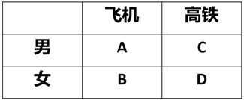
可得：
①乘坐高铁的员工多于乘坐飞机的员工：C+D＞A+B
②女员工人数多于男员工人数：B+D＞A+C
①+②可得：B+C+2D＞B+C+2A,化简得D＞A，即乘高铁的女员工多于乘飞机的男员工。
因此本题选B。
【来源】 2022年深圳公务员考试《行测》真题第43题

第44题
【知识点】 论证类
【答案】 A
【解析】 本题属于论证类，主要考查论据+观点型。
论点：面向家庭日常使用的人工智能机器人，将超过服务于传统制造业和物流业的机器人，成为下一个爆发式增长的市场。
论据：各式各样的智能机器人层出不穷，人工智能通过语音识别和机器学习来模拟人的行为，给人们提供工作和生活上的便利。
A项：人工智能机器人很难大规模量产，说明人工智能机器人从数量上根本无法满足市场的爆发式增长，否定了前提，能够削弱。
B项：家庭用户对各品牌机器人质量的评价，与是否能够爆发增长无关，属于无关选项，排除。
C项：人工智能机器人成本高与其是否能够市场爆发无关，属于无关选项，排除。
D项：人工智能能否大批量投入居家使用尚待时间检验，讨论的是人工智能，而题干讨论的是人工智能机器人，主体不一致，排除。
因此本题选A。
【来源】 2022年深圳公务员考试《行测》真题第44题

第45题
【知识点】 分析推理
【答案】 D
【解析】 本题属于分析推理，主要考查确定信息法。
由①花花的哥哥是豆豆的好朋友，可知豆豆不是花花的哥哥，排除B项；
由②毛毛的年龄比妞妞的哥哥大，可知毛毛不是不是妞妞的哥哥，排除A项。同时说明毛毛不是年龄最小的男生，而花花的哥哥是年龄最小的男生，可知花花的哥哥不是毛毛，排除C项。
毛毛——贝贝、蓝蓝——花花、豆豆——妞妞。
因此本题选D。
【来源】 2022年深圳公务员考试《行测》真题第45题

第46题
【知识点】 多级数列
【答案】 B
【解析】 第一步，本题考查多级数列。
第二步，数列无明显倍数关系，且做差无规律，考虑做和。
第三步，相邻的2项做和得到：2，3，5，7。和数列是一个质数数列，则之后的一项为11，则所求项为11－（﹣5）＝16。
因此，选择B选项。
【来源】 2022年深圳公务员考试《行测》真题第46题

第47题
【知识点】 拆分数列
【答案】 C
【解析】 第一步，本题考查特殊数列。
第二步，数列杂乱无章，机械分组数列。做题的唯一原则数字拆分，每项分成三部分，第一部分前两个数字合成，第二部分第三个数字，第三部分最后一个数字。规律是第一部分等于第二部分与第三部分的乘积。14=2×7,27=3×9，45=5×9，32=4×8，56=7×8。
第三步，选项中只有C项满足20=4×5。
因此，选择C选项。
【来源】 2022年深圳公务员考试《行测》真题第47题

第48题
【知识点】 多重数列
【答案】 C
【解析】 第一步，本题考查多重数列。
第二步，观察数列项数为8项，考虑多重数列，采用交叉的方法，奇数项为1，2，4，8，为公比为2的等比数列；偶数项为2，5，11，（ ），做差后为3，6，前后之间为2倍关系，下一项为6×2=12，则所求项为12+11=23。
因此，选择C选项。
【来源】 2022年深圳公务员考试《行测》真题第48题

第49题
【知识点】 递推数列
【答案】 C
【解析】 第一步，本题考查递推数列。
第二步，数列无明显特征，做差做和均无果后考虑递推数列。原数列中（0+1）×2＝2，（1+2）×2＝6，（2+6）×2＝16，（6+16）×2＝44，即（第一项＋第二项）×2＝第三项。那么所求项为（16+44）×2=120。
因此，选择C选项。
【来源】 2022年深圳公务员考试《行测》真题第49题

第50题
【知识点】 分数数列
【答案】 B
【解析】 第一步，本题考查非整数数列。
第二步，第一个数字可写成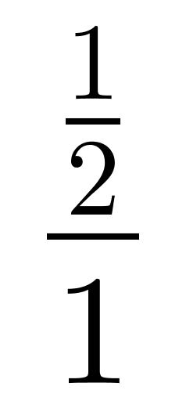，则数列分母依次为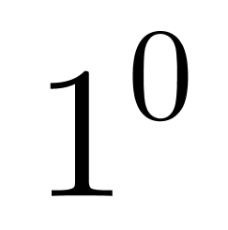，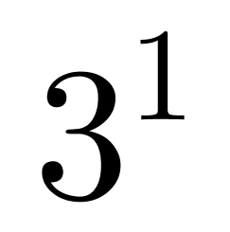，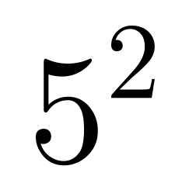，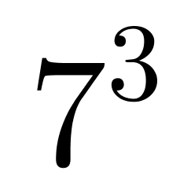，那么（ ）的分母为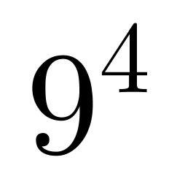＝6561；原数列的分子依次为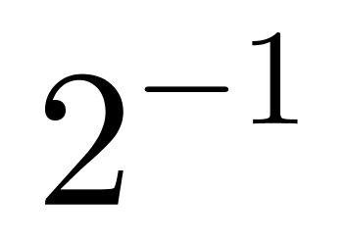，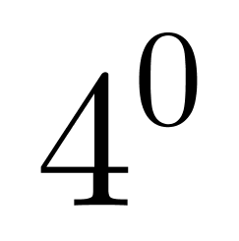，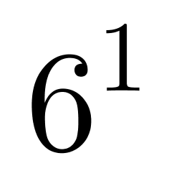，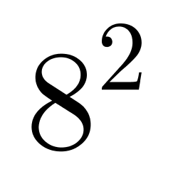，那么（ ）的分子为10³＝1000。则（ ）为1000/6561。
因此，选择B选项。
【来源】 2022年深圳公务员考试《行测》真题第50题

第51题
【知识点】
【答案】 B
【解析】 第一步，本题考查基础应用题，运用方程法求解。
第二步，由于三队志愿者，每队30人，总人数为90人。设第一队男生数为x人，则第一队女生数为30-x人。根据“第一队的男生数和第二队的女生数相同“，可知第二队的女生数也为x人，则男生数为30-x人。因此前两队的男生总数和女生总数均为30人。设第三队男生数为y人，则第三队的女生数为30-y人。根据第三队男生数占全部男生数的比重可列式y/（30+y）=2/5，解得y=20，所以第三队的女生人数为30-y=30-20=10人。因此三队共用女生人数为30+10=40人。
因此，选择B选项。
【来源】 2022年深圳公务员考试《行测》真题第51题

第52题
【知识点】
【答案】 A
【解析】 第一步，本题考查工程问题，属于效率类。
第二步，由于手工匠人捏糖人的速度都相同，不妨假设每个人的效率均为1，总工作时间为3t。设方案一有a名工匠先开工，工作的时间为t，则人数加倍为2a名工匠，时间为3t-t=2t。根据工作总量=工作效率×工作时间，则有at+2a×2t=10×3t，解得a=6。
因此，选择A选项。
【来源】 2022年深圳公务员考试《行测》真题第52题

第53题
【知识点】
【答案】 B
【解析】 第一步，本题考查经济利润问题，属于分段计费类。
第二步，设基础时长为t小时，根据题意可知，收费按照三个不同的阶段标准进行收费：①0~t小时，5元/小时；②t~3t小时，8元/小时；③3t小时以上，11元/小时。
第三步，根据超出基础时长11小时，共交费116元，分情况讨论：（1）没有超出3倍，可列式5t+11×8=116，解得t=5.6，不满足基础时长为整数，排除。（2）超出3倍，可列式5t+8×2t+11×（11-2t）=116，解得t=5。
因此，选择B选项。
【来源】 2022年深圳公务员考试《行测》真题第53题

第54题
【知识点】
【答案】 D
【解析】 第一步，本题考查溶液问题。
第二步，设甲溶液的量为2、则乙溶液的量为3，甲乙混合后浓度为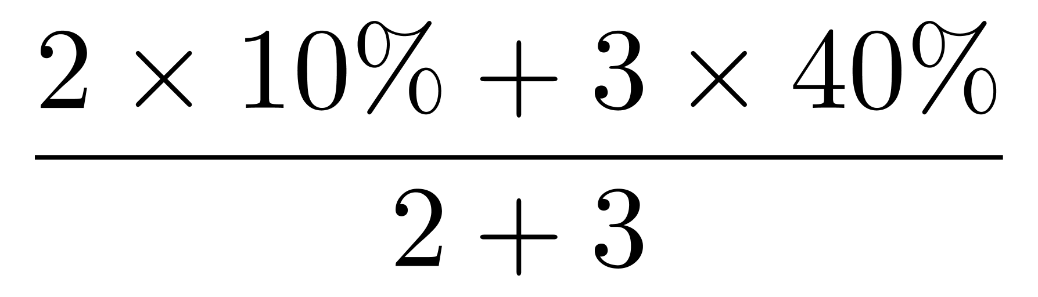=28%，设丙溶液的量为n，根据三种溶液混合后浓度为52%列方程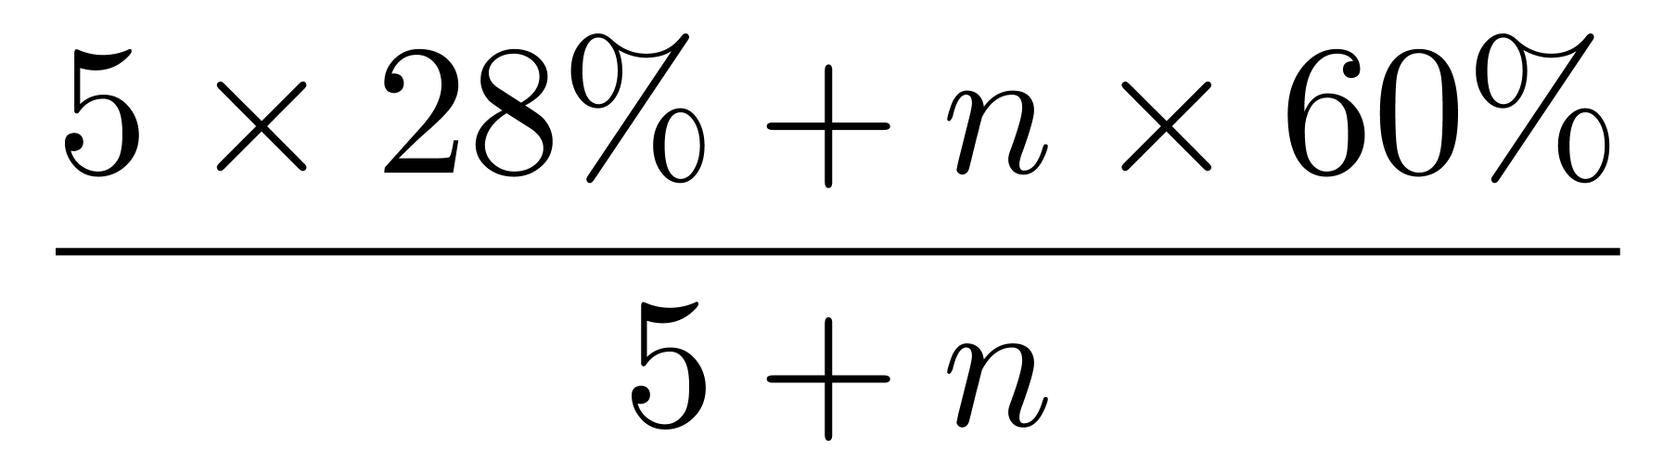=52%，解得n=15。则丙溶液重量为甲的15÷2＝7.5倍。
因此，选择D选项。
【来源】 2022年深圳公务员考试《行测》真题第54题

第55题
【知识点】
【答案】 D
【解析】 第一步，本题考查数列问题。
第二步，书共204页，则所有页码之和为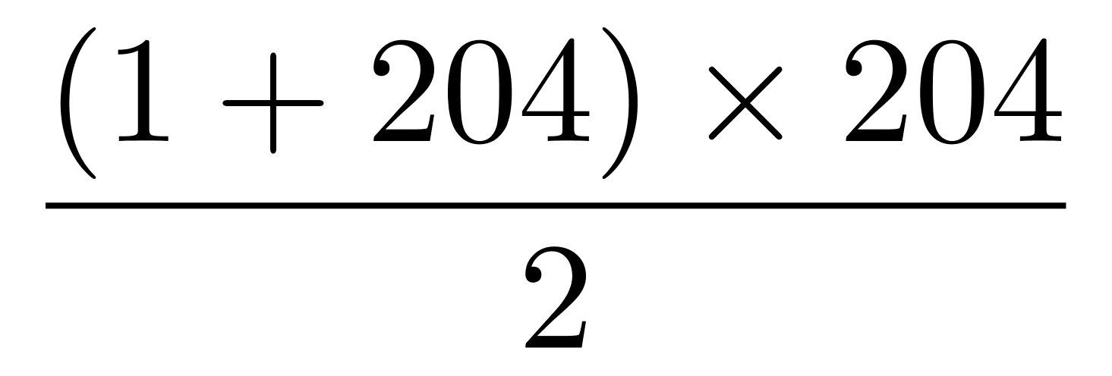=20910，问题所求为被污染的4个页码中最小的数，考虑从最小的选项开始代入排除，D选项，20910-（41+42+43+44）=20740，20740÷85=244，能够被85整除，符合题意。
因此，选择D选项。
【来源】 2022年深圳公务员考试《行测》真题第55题

第56题
【知识点】
【答案】 B
【解析】 第一步，本题考查基础应用题。
第二步，根据题意可知，前后总钱数相差100-10=90元，平均每人捐赠的钱数差值为96.85-92.35=4.5元，故总人数为90÷4.5=20人，即该公司共有20人。
因此，选择B选项。
【来源】 2022年深圳公务员考试《行测》真题第56题

第57题
【知识点】
【答案】 A
【解析】 第一步，本题考查行程问题中的环形追及问题，用方程法解题。
第二步，小花猫、大黄狗速度变化情况如下表：
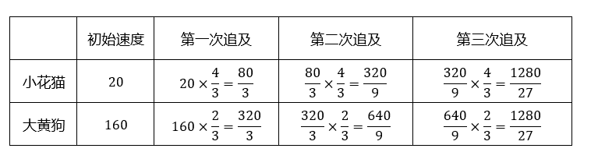
可知第三次追上的时候速度相等，
第三步，设两人第一次追上用时为t1，则有210=（160-20）×t1，解得t1=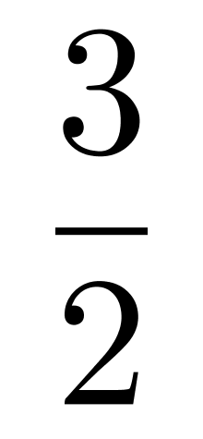，所以这段时间内共走的路程为（160+20）×＝270米；设第一次追上到第二次追上用时为t2，则有210=（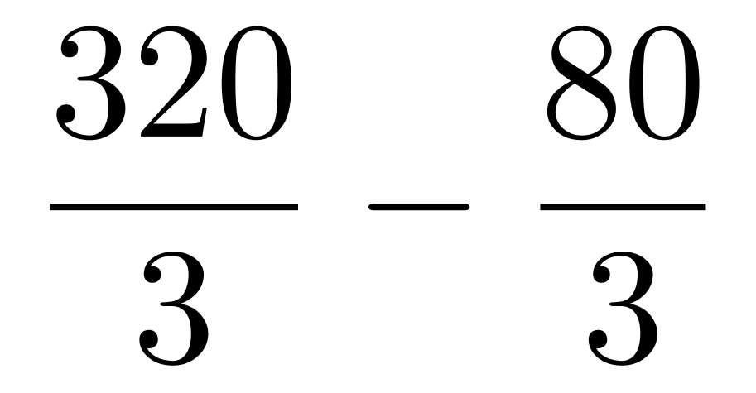）×t2，解得t2=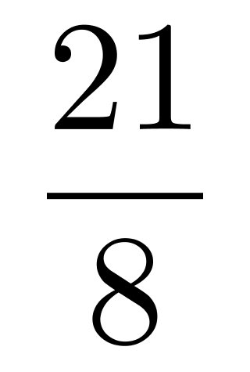，所以这段时间内共走的路程为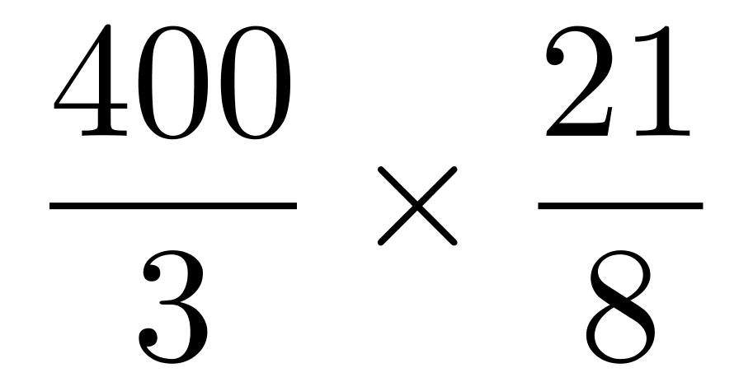＝350米。设第二次追上到第三次追上用时为t3，则有210=（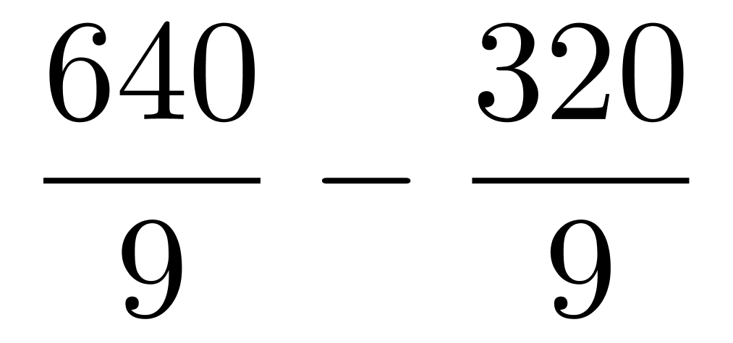）×t3，解得t3=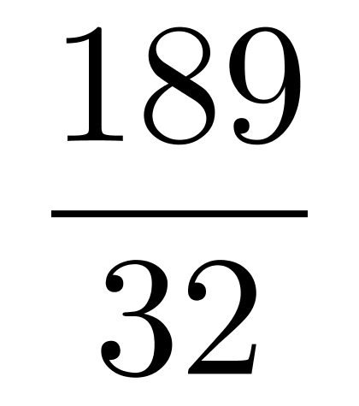，所以这段时间内共走的路程为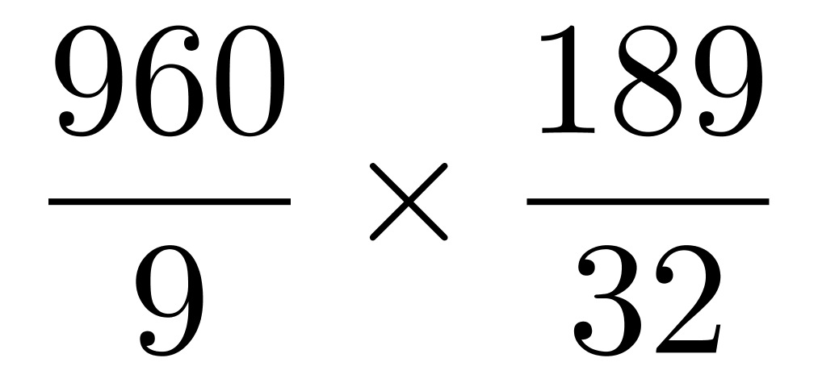＝630米。那么当小花猫和大黄狗速度相等时，他们共跑了270＋350＋630=1250米。
因此，选择A选项。
【来源】 2022年深圳公务员考试《行测》真题第57题

第58题
【知识点】
【答案】 B
【解析】 第一步，本题考查反向构造。
第二步，第一至五题答错的人数分别为8、4、12、18、30人，其和为72，要想及格人数最少，那就要不及格人数最多，那么每个人错的题目就要最少，即刚好错3个，共72÷3=24人，此时为不及格人数最多，那么及格人数最少为60-24=36人。
【来源】 2022年深圳公务员考试《行测》真题第58题

第59题
【知识点】
【答案】 B
【解析】 第一步，本题考查钟表问题。
第二步，根据题意可知晚上7点29分53秒时，差7秒7点半，此时时针在7点至8点中间，分针在29分至30分之间，以分针为参照，即在29至38之间，因此手表时针与分针的夹角内共有8颗（30-37共8颗）水晶。
因此，选择B选项。
【来源】 2022年深圳公务员考试《行测》真题第59题

第60题
【知识点】
【答案】 B
【解析】 第一步，本题考查基础计算题。
第二步，可通过枚举法进行情况的列举，一月一对初生，二月一对成年，这一对成年每个月都会繁殖一对初生，所以三月会有一对成年和一对初生，四月两对成年和一对初生，五月三对成年，两对初生，六月5对成年，3对初生，7月8对成年，5对初生，共13对。
因此，选择B选项。
【来源】 2022年深圳公务员考试《行测》真题第60题

第61题
【知识点】 实词辨析
【答案】 A
【解析】 实词辨析题。先寻找提示性信息，再对比选项。
第一空，A项和C项的“态势”指事物发展的形势及状态，侧重于目前的形势。B项和D项的“大势”指事物发展演化的基本形势，侧重于未来的趋势。根据“全面分析国际科技创新竞争________，深入研判国内外发展形势”可知，该空应该是侧重全面分析目前的形势。A项和C项“态势”符合文意，排除B项和D项。
第二空，该空修饰的是国家创新战略，范围较大。A项“谋划”指谋略，常修饰大概念、大范围，符合文意。C项“策划”指对一件事情具体的实施步骤做出的一个比较全面的方案，常修饰相对较小的事件，排除C项。
因此本题选A。
【来源】 2022年深圳公务员考试《行测》真题第61题

第62题
【知识点】 实词辨析
【答案】 A
【解析】 实词辨析题。先寻找提示性信息，再对比选项。
根据语义可知，文中要表达的意思是要衡量全球卫生治理体系在应对疫情时的做法是否合理、合格。A项“检验”指（以一定的标准来）衡量验看；检查并验证，可以体现对结果作出合格与否的判定，符合文意。
B项“考验”指考查验证；拷问，审讯拷打，不符合文意，排除B项。
C项“锻炼”指通过体育活动增强体质；在实践中经受考验，增长才干，不符合文意，排除C项。
D项“磨炼”指在艰难困苦的环境中锻炼，多说“磨炼意志”，不符合文意，排除D项。
因此本题选A。
【来源】 2022年深圳公务员考试《行测》真题第62题

第63题
【知识点】 综合考察
【答案】 A
【解析】 考查实词和成语的综合运用。先寻找提示性信息，再对比选项。
第一空，根据语义可知，该空表达的是个人信息保护法对政府和市场主体的行为进行规定、控制。A项和B项“约束”指限制管束使不越出范围，约束行为本身一般是正当的，合理的。符合语境。
C项和D项“制约”指限制约束，其有“限制”的意思，表达语义消极，不符合语境，排除C项和D项。
第二空，根据语境可知，文段论述的是个人信息保护法出台的意义，根据常识，法律应该是为各个行为主体提供了法律上的依据。A项“有章可循”指有章法可以依照，符合语境。B项“有据可查”字面意思是有依据可以查到，指的是办事工作过程中，要注意保留依据，不符合语境。排除B项。
因此本题选A。
【来源】 2022年深圳公务员考试《行测》真题第63题

第64题
【知识点】 虚词辨析
【答案】 B
【解析】 虚词辨析题。
突破口在第三空，根据“……，但他始终宠辱不惊”可知，第三空与“但”构成转折关系，B项和D项“尽管”和“但”符合，A项和C项“不过”语义重复，搭配不当，排除A项和C项。
再看第一空，“不仅……还……”表递进，文中无体现。排除D项。B项“不仅……也”除了表递进，也可引导并列关系。
验证第四空，“宠辱不惊”和“旷达潇洒”均介绍欧阳修晚年的状态，为并列关系。B项“也”表并列，符合文意。
因此本题选B。
【来源】 2022年深圳公务员考试《行测》真题第64题

第65题
【知识点】 综合考察
【答案】 D
【解析】 实词辨析题。先寻找提示性信息，再对比选项。
第一空，根据后文“折射出……，也折射出……”可知，该空表达的是“择业观”反映出“价值观和人生观”。B项和D项“缩影”指同类型的人或事物以具体而微的方式呈现，符合文意。
A项和C项“略影”指一掠而过的影像，指某些场面的大致情况（多用于标题），语义不符，排除。
第二空，根据“社会发展变化的”可知，第二个空填入内容的应该是表示“趋势”。D项“风向标”某种事物的发展趋势和方向，比喻引领某种事物发展的一种潮流，符合语境。B项“指南针”比喻辨别正确发展方向的依据，语义不符，排除。
因此本题选D。
【来源】 2022年深圳公务员考试《行测》真题第65题

第66题
【知识点】 成语辨析
【答案】 B
【解析】 成语辨析题。先寻找提示性信息，再对比选项。
第一空，根据语义可知，该空表达的是不管认不认识，B项和C项“素昧平生”指彼此一向不了解，也指与某人从来不认识，符合文意。
A项和D项“萍水相逢”比喻人本素不相识，因机缘巧合偶然相逢，强调的是交情不深，语义不符，排除。
第二空，既然用“亲戚”来修饰，说明就像以前熟识一样。B项“久别重逢”指朋友或亲人在长久分别之后再次见面，符合题意。
C项“不期而遇”形容事先没有约定而遇见，指意外碰见，并未体现“以前熟识”，不符合语境，排除。
因此本题选B。
【来源】 2022年深圳公务员考试《行测》真题第66题

第67题
【知识点】 实词辨析
【答案】 C
【解析】 实词辨析题。先寻找提示性信息，再对比选项。
第一空，根据“沦落江湖的艺人的”可知，该空应该体现江湖艺人那种颠沛流离的悲惨境遇。C项和D项“辛酸”比喻痛苦悲伤，“辛”指辛苦、艰辛，符合语境。
A项和B项“心酸”指心中悲痛，程度较轻，排除A项和B项。
第二空，搭配“小人物”。D项“描绘”用线条、颜色或语言文字表现事物的情景，与“小人物”搭配不当，排除。C项“刻画”用文字描写或用其他艺术手段表现（人物的形象、性格），与“小人物”搭配得当，符合语境。
因此本题选C。
【来源】 2022年深圳公务员考试《行测》真题第67题

第68题
【知识点】 成语辨析
【答案】 D
【解析】 成语辨析题。先寻找提示性信息，再对比选项。
第一空，根据“、”可知，该空应与“盲人摸象”语义相近。“盲人摸象”比喻对事物了解不全而固执一点、乱加揣测。B项和D项“一叶障目”指眼睛被一片树叶挡住，比喻看不到事物的全貌，符合文意。
A项和C项“目无全牛”指眼中没有完整的牛、只有牛的筋骨结构，比喻技艺到了熟练的、得心应手的境界，侧重技艺精湛纯熟，不符文意，排除A项和C项。
第二空，该空应体现这样悲惨的记录有很多之意。D项“不胜枚举”指无法一一全部列举出来，形容数量很多，符合文意。
B项“俯拾皆是”指只要低下头来捡取，到处都是，形容多而易得，侧重很容易得到，文中并未强调记录是容易得到的，排除B项。
因此本题选D。
【来源】 2022年深圳公务员考试《行测》真题第68题

第69题
【知识点】 成语辨析
【答案】 D
【解析】 成语辨析题。先寻找提示性信息，再对比选项。
第一空，根据“很多技术人员自叹如倾巢之卵”可知，很多技术人员不敢表达看法。B项和D项“噤若寒蝉”比喻因害怕有所顾虑而不敢说话，符合文意。
A项和C项“守口如瓶”形容说话谨慎或严守秘密，与文意不符，排除。
第二空，根据文意可知，他敢于说真话、不盲从。D项“随声附和”指没主见，只会盲从，符合语境。B项“广谋从众”集思广益，听从多数人的意见，语义不符，排除。
因此本题选D。
【来源】 2022年深圳公务员考试《行测》真题第69题

第70题
【知识点】 综合考察
【答案】 C
【解析】 考查实词和成语的综合运用。先寻找提示性信息，再对比选项。
第一空，该空要表达的是婚纱头纱非常美，令人叹为观止。A项和B项“心旷神怡”指心情舒畅，精神愉快，不符合文意，排除。C项和D项“屏息凝神”意思是聚精会神，屏住呼吸，符合文意。
再看第三空，根据“人们观赏它”“也是________时间打磨后的精湛技艺”可知，该空对应“观赏”。C项“感受”指接触外界影响，体会，符合文意。D项“研习”的意思为研究学习，不符合文段要求，排除D项。答案锁定C项。
验证第二空，“瑰丽”形容异常美丽，符合文意。
因此本题选C。
【来源】 2022年深圳公务员考试《行测》真题第70题

第71题
【知识点】 病句辨析
【答案】 B
【解析】 病句辨析题。
A项“不仅是”和“而是”关联词搭配不当，应改为“不是……而是……”，排除。
B项语意明确，没有语病。
C项“家庭、国家和社会”排列顺序不当，应该由大到小“国家、社会和家庭”，排除。
项“理想的平台不是一对一的众声喧哗”成分残缺，应改为“理想的平台不是一对一的众声喧哗之所”，排除。
因此本题选B。
【来源】 2022年深圳公务员考试《行测》真题第71题

第72题
【知识点】 病句辨析
【答案】 C
【解析】 病句辨析题。
A项由多个短句组成，句子成分完整，搭配恰当，无语病。排除A项。
B项“由于”引出原因状语，随后是主谓宾结构，无语病。排除B项。
C项“深圳的冬天是一个好地方”主宾搭配不当，应该改为“冬天的深圳是一个好地方”。当选。
D项由多个短句组成，句子成分完整，搭配恰当，无语病。排除D项。
因此本题选C。
【来源】 2022年深圳公务员考试《行测》真题第72题

第73题
【知识点】 病句辨析
【答案】 D
【解析】 病句辨析题。
A项“使”与“推向”搭配不当，应该是“将拉丁美洲文学推向了世界”，排除；
B项“映入眼帘”和“清风”搭配不当，排除；
C项应该是“教师”对“课文”熟悉，不是“课文”对“教师”熟悉，排除。
D项句子没有语病。
因此本题选D。
【来源】 2022年深圳公务员考试《行测》真题第73题

第74题
【知识点】 病句辨析
【答案】 B
【解析】 病句辨析题。
A项、C项和D项没有语病。
B项句式杂糅，导致主语残缺。应改为“朱村党支部领办的珍珠苑种植专业合作社，完成葡萄、香菇……”。
因此本题选B。
【来源】 2022年深圳公务员考试《行测》真题第74题

第75题
【知识点】 语句排序
【答案】 C
【解析】 语句排序题，大胆猜测，小心求证。
观察备选首句，对比④⑤两句，⑤“值得注意的是”为进一步说明，不能放在开头句，排除A、B。④句“可以说”引出话题，更适合做首句，当选C、D项。
观察C、D两项区别，在于①、③的前后位置，③句包含并列关联词“也”，属于并列的后者，所以③在①后，排除D。
因此本题选C。
【来源】 2022年深圳公务员考试《行测》真题第75题

第76题
【知识点】 细节理解
【答案】 B
【解析】 细节理解题，通读文段，定位原文。
A项对应“对旅游业而言，风景固然很重要，游客口碑更关键”，符合文意，排除A项。
B项对应“游客都是乘兴而来……是最生动的‘广告’”，可知“唯有……才……”表述过于绝对。
C项和D项对应“‘宰客’事件频发……一些热门旅游地‘转冷’殷鉴不远”，符合文意，排除C项和D项。
因此本题选B。
【来源】 2022年深圳公务员考试《行测》真题第76题

第77题
【知识点】 细节理解
【答案】 B
【解析】 细节理解题，通读文段，定位原文。
A项符合原文，对应“完成这一蜕变的关键就在于，让教师重新构建起以学习科学素养为核心的知识能力体系”。
B项不符合原文，原文是“学习科学素养不仅仅是对学习科学知识技能的进一步学习与拓展，更重要的是，它从实践应用和意识形态这两个层次，对教师在一线教学中深入理解和综合应用学习科学提出了更高的要求”，其中“学习与拓展学习科学知识技能”和“从实践应用和意识形态这两个层次”是递进前后的两方面，B项曲解文意。
C项符合原文，对应“教师需要从真实学习的基础机制出发，结合真实学科教学的有效设计与学习的有效评价，逐步完成自身学习科学素养的学习与构建”，说明三者都是其中必须的因素。
D项符合原文，对应“这一综合素养的形成，不仅需要教师自身付出艰巨的努力，同时也需要外界提供强有力的支持”，说明仅靠教师自身是不行的。
因此本题选B。
【来源】 2022年深圳公务员考试《行测》真题第77题

第78题
【知识点】 细节理解
【答案】 B
【解析】 细节理解题，通读文段，定位原文。
A项对应“科学技术可以改善耕地条件，进而扩大某些粮食作物种植区域，还可以提高粮食生产过程中有限资源的利用率。例如在实施塑料薄膜覆盖后……海拔提高1000～2000m”，“不受海拔限制”无中生有，排除A项。
B项对应“科学技术可以改善耕地条件，进而扩大某些粮食作物种植区域，还可以提高粮食生产过程中有限资源的利用率……该技术可应用的作物范围广，一般增产幅度可达30％～50％”。
C项对应“在实施塑料薄膜覆盖后，土壤一般可增温2～5℃，覆盖期内地表积温增加200～300℃”，覆盖塑料薄膜可以使覆盖期内地表积温增温，而不是使土壤增温200～300℃，偷换概念，排除C项。
D项对应“遥感技术可应用于农业资源调查、动态监测、生物产量估计与农业灾害预报等领域”，“遥感技术改善农业资源”无中生有，排除D项。
因此本题选B。
【来源】 2022年深圳公务员考试《行测》真题第78题

第79题
【知识点】 细节理解
【答案】 C
【解析】 细节理解题，通读文段，定位原文。
A项对应“火星在40亿年前是一个湿润、温暖，且拥有浓厚大气层的星球”，没有提及“曾有生命”，无中生有。
B项对应“随着火星内部热活动的快速减弱和大气层的逐渐消失，其地表的液态水也随之消失，气候变得干冷，水动力过程对地表结构塑造的主导地位逐渐被风动力所取代”，至于“如今”的情况如何，文段未提及，无中生有，且文段表述为“地表的液态水消失”，并非是“液态水已不复存在”（可能火星的内部存在液态水），偷换概念。
C项，根据“其岩石圈、水和大气之间的相互作用在地表形成了河流、湖泊和地表沉积物”、“水动力过程对地表结构塑造的主导地位逐渐被风动力所取代”，可推出火星表面曾存在与水活动相关地貌。
D项对应“火星的表面逐渐演变成为一个不再宜居的环境”，原文只提到“火星表面”的情况，至于是否存在生命没有提及，无中生有。
因此本题选C。
【来源】 2022年深圳公务员考试《行测》真题第79题

第80题
【知识点】 细节理解
【答案】 D
【解析】 细节理解题，通读文段，定位原文。
A项不符合原文，文中没有提到这是“特有的政务运行机制”。
B项不符合原文，对应“有事情必须请示时，一定要以文书的形式，不要口头请示”，以口头形式处理政务是否被处罚文段未提及，无中生有。
C项不符合原文，对应“1975年出土的睡虎地秦墓竹简，抄有大量秦律令，其中一条讲……”，曲解文意，主要记载的是“秦律令”，而非“政务处理程序规定”。
D项与原文相符，对应最后一句话“通过文书行政，秦王朝确保了中央与地方政务信息的一体化”。
因此本题选D。
【来源】 2022年深圳公务员考试《行测》真题第80题

第81题
【知识点】 语句填空
【答案】 A
【解析】 语句填空题。先通读文段，根据横线的位置来确定填入语句的作用。
横线位于文段尾句，填入的句子起到总结文段的作用。文段首先解释景观和文学景观的内涵，进而引出文学与地理环境之间的关系。文段的最后作者通过递进提出观点，强调文学经典对于名楼的重要性。A项是对核心内容的总结。
B、C项表述过于绝对，不符合题意，排除。D项“未必成为明楼”与前文矛盾，排除。
因此本题选A。
【来源】 2022年深圳公务员考试《行测》真题第81题

第82题
【知识点】 主旨概括
【答案】 D
【解析】 主旨概括题。找主旨句，对比选项。
文段为分总分结构，背景铺垫-给出观点-展开论述。文段首先指出古代作品的传播方式，接着提及现代，传统文化通过笺纸传播。最后2句进行展开论述。文段重点是第三句：传统文化通过笺纸传播。D项符合题意。
A项“以……为主”，属于无中生有，排除。
B项“唐诗宋词”属于最后展开论述部分，偏离主旨，排除。
C项未提及文段主体“笺纸”，排除。
因此本题选D。
【来源】 2022年深圳公务员考试《行测》真题第82题

第83题
【知识点】 主旨概括
【答案】 D
【解析】 主旨概括题。找主旨句，对比选项。
文段首先用三个并列的反问句来强调国家安全的重要性。接着文末提出要通过切实的行动来维护国家安全，属于对策，文段为“分—总”结构，主旨是尾句的对策。D项是文末提到的维护国家安全的对策的同义替换。
A项偏离主要的话题词“国家安全”，且文段中并未论述当前经济社会发展的指南是什么，属于无中生有，排除A项。B项的“社会发展的活力和动力”并不是文段当中提到的维护国家安全的对策，排除B项。C项对应文段上文三个反问句的铺垫内容，非重点，排除C项。
因此本题选D。
【来源】 2022年深圳公务员考试《行测》真题第83题

第84题
【知识点】 词语理解
【答案】 A
【解析】 词语理解题。
“这样的人”是“成为笔墨大咖”的前提，出现在文段尾句，需结合前文进行分析。文段开篇指出笔墨大咖的含义。第二句说明中国笔墨对于意韵的追求。接着说明如果“意在笔先”的人就能做到泼洒意韵生动的笔墨图景。说明“意在笔先”的人能够成为笔墨大咖，即是“这样的人”所指代的。A项“意在笔先”，符合文意。
因此本题选A。
【来源】 2022年深圳公务员考试《行测》真题第84题

第85题
【知识点】 细节理解
【答案】 D
【解析】 细节理解题，通读文段，定位原文。
A项对应“四川博物院展出了反映古人分餐的‘清河食官’铜染器”，不能说明铜染器为主要食具，与原文不符，排除A。
B项对应“两汉时期，分餐制得到了很好的传承”，传承并不能代表得到全面推广和普及，与原文不符，排除B项。
C项对应“当时人们没有坐具，分餐进食时，面前摆着一张低矮小食案，一人一案，案上放着食具”，并非围案而坐，各有餐具，与原文不符，排除C项。
D项对应“五胡十六国时期，后来高足坐具的使用和流行，导致传统席地而坐逐渐被更轻松的垂足坐姿取代，也进而影响分餐向会餐的转变”，与原文相符。
因此本题选D。
【来源】 2022年深圳公务员考试《行测》真题第85题

第86题
【知识点】 增长率大小比较
【答案】 C
【解析】 本题为增长率大小比较问题。定位文字材料第一段，“（2019年）年末全市有幼儿园1836所，增加65所；在园幼儿54.50万人，增长4.0%；有小学340所，减少4所；在校学生106.90万人，增长4.0%。普通中学417所，增加27所；在校学生47.74万人，增长6.6%。普通高等学校13所，与上年持平”。根据，小学所数同比减少，增长率为负，首先排除B选项；普通高等学校所数与上年持平，增速为0，排除D选项；剩余A、C选项代入数据，A选项幼儿园增速为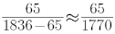，直除首位商3；C选项普通中学增速为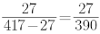，直除首位商6，故普通中学学校数量同比增加最快。
因此，本题选C。
【来源】 2022年深圳公务员考试《行测》真题第86题

第87题
【知识点】 现期量计算
【答案】 D
【解析】 本题为现期量计算问题。定位文字材料第一段，“（2019年）年末全市有幼儿园1836所，增加65所；在园幼儿54.50万人，增长4.0%”。根据，代入数据，2019年全市每所幼儿园平均在园幼儿数为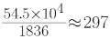人；根据，代入数据，2018年全市每所幼儿园平均在园幼儿数为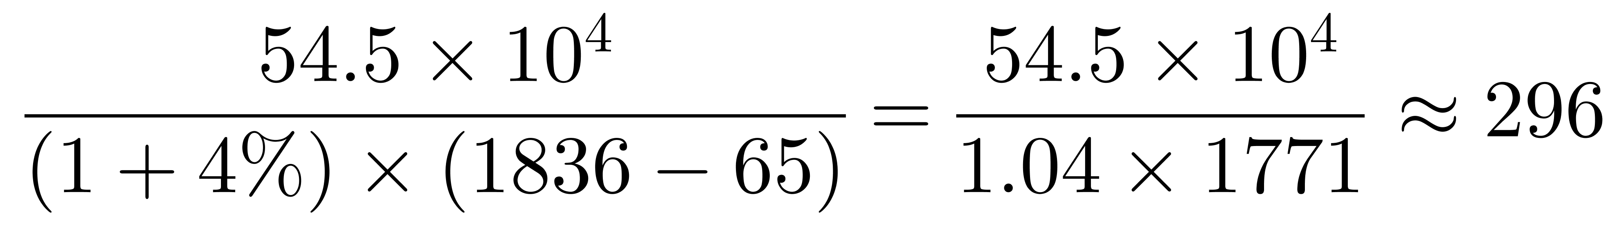人，则2019年全市每所幼儿园平均在园幼儿数同比增长量为297-296=1（人）。超过300人，需要超过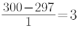年，即4年，2019+4=2023年。
因此，本题选D。
【来源】 2022年深圳公务员考试《行测》真题第87题

第88题
【知识点】 增长率计算
【答案】 B
【解析】 本题为增长率计算问题。定位文字材料第一段，“（2019年）全年全市普通高等学校本专科招生3.00万人，在校生9.22万人，毕业生2.13万人；普通高等学校研究生教育招生0.81万人，在校生2.10万人，毕业生0.47万人”。
H市普通高等学校2018年研究生在校生人数=2019年研究生在校生人数+2019年毕业生人数-2019年招生人数=2.10+0.47-0.81=1.76（万人）；根据，代入数据，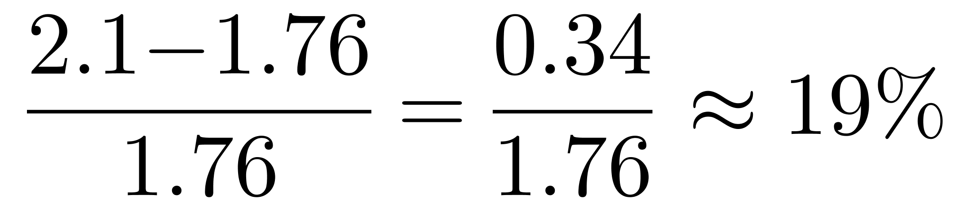，与B选项最接近。
因此，本题选B。
【来源】 2022年深圳公务员考试《行测》真题第88题

第89题
【知识点】 综合分析
【答案】 B
【解析】 本题为综合分析问题。
A选项，定位文字材料第二段，“（2019年H市）全年专利申请量与授权量分别为26.15万件和16.56万件，分别增长14.4%和18.8%。其中，发明专利申请量和授权量分别为8.29万件2.61万件，分别增长18.4%和22.3%”；根据两期比重比较的口诀，部分增长率a＞整体增长率u时，比重同比上升，则申请量的占比中a=18.4%，u=14.4%，a＞u，比重同比上升；授权量占比中a=22.3%，u=18.8%，a＞u，比重同比上升，正确。
B选项，定位文字材料第二段，“其中，（2019年H市）发明专利申请量和授权量分别为8.29万件2.61万件，分别增长18.4%和22.3%；PCT国际专利申请量1.75万件，减少3.4%”；根据材料可知发明专利申请量同比增速为18.4%，PCT国际专利申请量同比增速为﹣3.4%，发明专利申请量同比增速比PCT国际专利申请量同比增速高18.4-（-3.4）=21.8个百分点，单位应为“个百分点”而不是%，错误。
C选项，定位文字材料第二段，“（2019年H市）全年专利申请量与授权量分别为26.15万件和16.56万件，分别增长14.4%和18.8%”；根据增长量比较口诀，“大大则大，一大一小看乘积”，专利申请量乘积（26.15×14.4%）＞专利授权量乘积（16.56×18.8%），故专利申请量同比增量大于授权量同比增量，正确
D选项，定位材料第二段，“（2019年H市）PCT国际专利申请量1.75万件，减少3.4%”；根据减少量计算n-1原则，3.4%≈1/30，则PCT国际专利申请量的同比减少量约为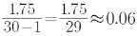万件，正确。
因此，本题选B。
【来源】 2022年深圳公务员考试《行测》真题第89题

第90题
【知识点】 综合分析
【答案】 B
【解析】 本题为综合分析问题。
A选项，定位文字材料，“2019年末，全市各级各类学校总数达2642所，......，在校学生为232.24万人，分别增长......5.1%”、“小学340所，减少4所，在校学生为106.9万人，增长4.0%”；根据所求比重约为，即占比不足一半，正确。
B选项，定位文字材料第二段，“2019年末，全市各类专业技术人员183.50万人，比上年增长10.1%，其中具有中级及以上技术的技术人员54.69万人，增长7.4%”；根据，所求比重约为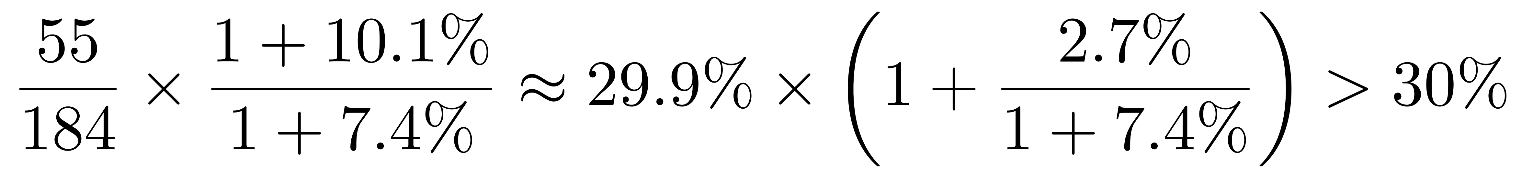，即占比超过三成，错误。
C选项，定位文字材料第一段，“（2019年H市）全年全市普通高等学校本专科招生3.0万人，在校生9.22万人，毕业生2.13万人；普通高等学校研究生教育招生0.81万人，在校生2.10万人，毕业生0.47万人”，根据，本专科毕业生数占比为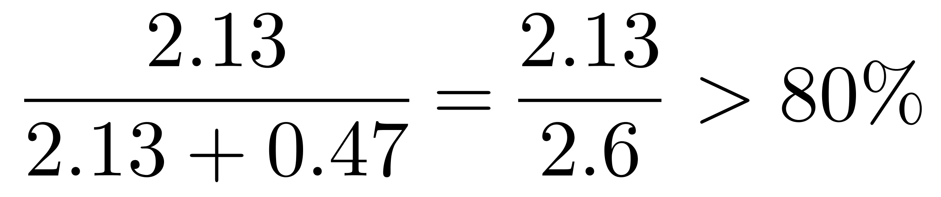，即占比超过八成，正确。
D选项，定位文字材料第二段，“（2019年H市）年末各市各级创新载体2258个，其中，国家级重点实验室、工程实验室和技术中心等创新载体116个，部级创新载体604个，市级创新载体1537个”；根据，部级及以上创新载体包括部级和国家级，故所求比重为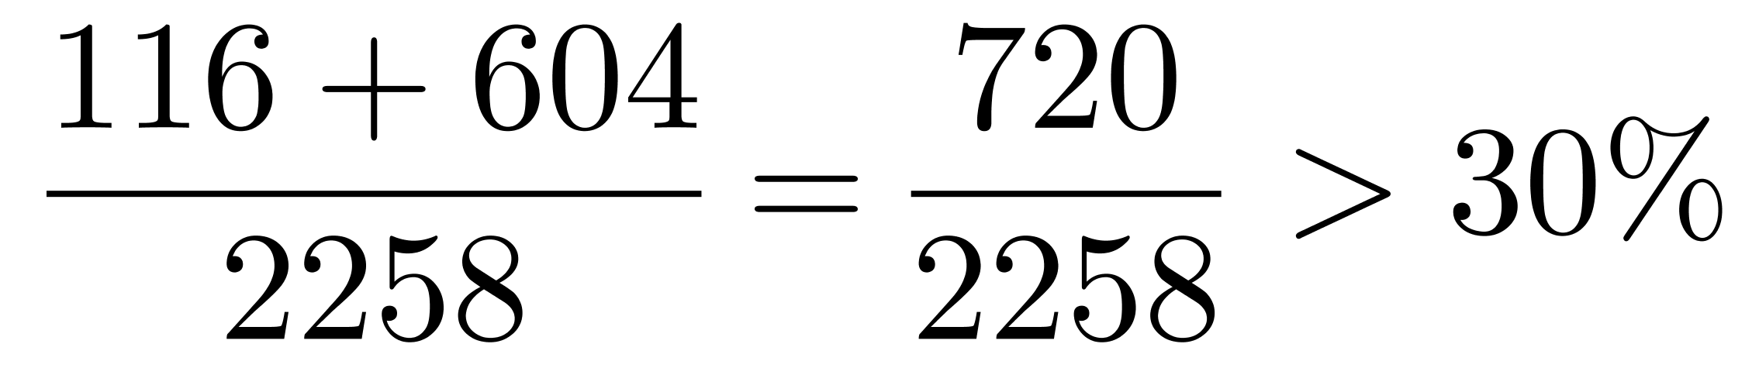，即占比超过三成，正确。
因此，本题选B。
【来源】 2022年深圳公务员考试《行测》真题第90题

第91题
【知识点】 直接读数
【答案】 A
【解析】 本题为直接读数问题。定位两个柱状图。高峰进关：布吉关0.47，清平关0.32，南头关0.59，福龙关0.51；晚高峰出关：布吉关0.57，清平关0.37，南头关0.13，福龙关0.50。布吉关是早晨进城方向交通流量较大且晚上出城方向交通流量最大的，是交通潮汐现象最明显的。
因此，本题选A。
【来源】 2022年深圳公务员考试《行测》真题第91题

第92题
【知识点】 简单计算
【答案】 D
【解析】 本题为简单计算问题。定位图1和图2中的西部二线关中的进关柱状图。观察可知，最大的是南头关0.59+0.79，第二的是南光关0.49+0.46，第三的是新城关0.48+0.33。
因此，本题选D。
【来源】 2022年深圳公务员考试《行测》真题第92题

第93题
【知识点】 增长率计算
【答案】 A
【解析】 本题为增长率计算问题。定位图1，中部二线关口断面早高峰进关交通量之和为0.51+0.27+0.58+0.50=1.86（万），东部为0.32+0.12+0.47+0.25+0.09=1.25（万）。选项AB是增长率，CD是增长量。根据增长量=现期量-基期量，中部比东部多1.86-1.25=0.61（万），增长量无正确选项。根据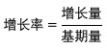，中部比东部多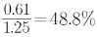。
因此，本题选A。
【来源】 2022年深圳公务员考试《行测》真题第93题

第94题
【知识点】 直接读数比较
【答案】 B
【解析】 本题为读数比较问题。定位图2“2018年原二线关口断面晚高峰交通量”，由题意可知，城市设计的通行能力为1500pcu/h＝0.15万，观察可知，进出关交通量均超过0.15万pcu/h的关口有：新城关、同乐关、福龙关、梅林关、南坪关、清平关、布吉关、丹平关，共8个。
因此，本题选B。
【来源】 2022年深圳公务员考试《行测》真题第94题

第95题
【知识点】 综合分析
【答案】 D
【解析】 本题为综合分析问题。
①，直接读数。定位图1和图2。观察可知，梅林关断面早高峰出关交通量为0.77万pcu/h，为最大；梅林关断面晚高峰出关交通量为0.73万pcu/h，也为最大，正确。
②，直接读数。定位图1。观察柱高差可知，东部二线关口的断面早高峰进关交通量均大于出关交通量，正确。
③，和差类。定位图1和图2。西部二线关口断面早高峰出关交通量之和为0.27+0.37+0.30+0.12+0.12＝1.18（万pcu/h）, 西部二线关口断面晚高峰出关交通量之和为0.44+0.13+0.34+0.13+0.14＝1.18（万pcu/h），二者相等，正确。
正确的有3项。
因此，本题选D。
【来源】 2022年深圳公务员考试《行测》真题第95题

第96题
【知识点】 基期量计算
【答案】 B
【解析】 本题为基期量计算问题，定位表格材料2017年一列，根据，可知2017年IVD医疗器械的销售额在全球医疗器械销售总额中的占比为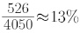，则根据题意2016年IVD医疗器械销售额在全球医疗器械销售总额中占比为13%-3%=10%。根据，则2016年全球医疗器械销售总额为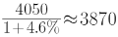亿美元，又根据部分量=整体量×比重，可知2016年IVD医疗器械的销售额约为3870×10%=387亿美元。
因此，本题选B。
【来源】 2022年深圳公务员考试《行测》真题第96题

第97题
【知识点】 现期比重大小比较
【答案】 C
【解析】 本题为现期比重比较问题，定位表格材料2017年一列，根据部分量＝整体量×比重，2017年，全球医疗器械销售总额的5%为4050×5%＝202.5亿美元。读数发现，2017年，除其他类外，销售额超过202.5亿美元的细分市场有骨科（365）、IVD（526）、心血管（469）、眼科（277）、影像（395）以及整形（221），共6个。
因此，本题选C。
【来源】 2022年深圳公务员考试《行测》真题第97题

第98题
【知识点】 现期比重
【答案】 D
【解析】 本题为现期比重计算问题。定位表格材料2019年一列。通过对比数据，2019年，除其他类外，销售额排名前五的细分市场为IVD（588）、心血管（524）、影像（442）、骨科（408）、眼科（310），因此所求比重为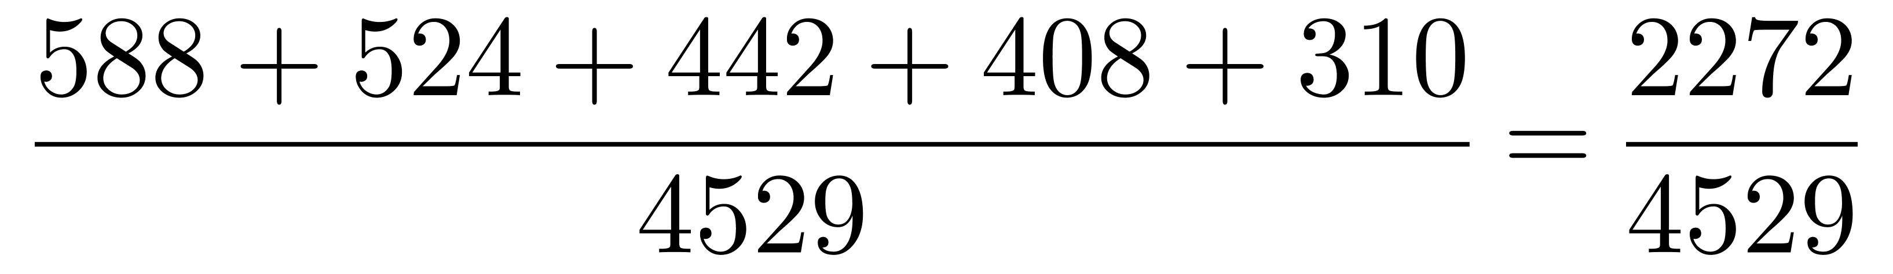，分子超过分母的一半，则比重高于50%，只有D选项符合。
因此，本题选D。
【来源】 2022年深圳公务员考试《行测》真题第98题

第99题
【知识点】 增长率大小比较
【答案】 A
【解析】 本题为增长率比较问题，定位表格材料。，解法一：根据，得与2017年相比，2019年四个选项医疗器械销售额增幅依次为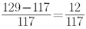、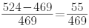、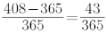、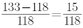。直除首两位依次商10、11、11、12，得到A选项增幅最小。
因此，本题选A。
【来源】 2022年深圳公务员考试《行测》真题第99题

第100题
【知识点】 综合分析
【答案】 C
【解析】 本题为综合分析问题。
A选项，定位表格材料，根据，年均增长率计算用代入排除法解题，将r=6%代入公式可得，2019年=4050×（1+6%）²≈4050×（1+0.12+0.004）=4050×1.124≈4552＞4529，则按照6%增加将超过实际值，可得年均增长率必定小于6%，错误。
B选项，定位表格材料。根据，且同一个整体，则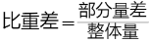，可得2019年，牙科医疗器械占比比耳鼻喉科高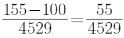≈1.2个百分点＜2.1个百分点，错误。
C选项，定位表格材料。给出现期部分量和整体量，基期部分量和整体量，可直接比较现期比重和基期比重大小，2017年糖尿病医疗器械占比为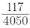≈2.89%＜2019年占比
【来源】 2022年深圳公务员考试《行测》真题第100题

